Виртуалды STEM оқыту платформасы — толық сипаттама
Грант: BR28713097
Тақырыбы: «Креативті тәрбие мен STEM білімді интеграциялау негізінде оқушылардың икемді дағдыларын қалыптастыру: теориялық-әдіснамалық негіздері, инновациялық-практикалық іске асыру тәсілдері»
Қаржыландырушы: ҚР Ғылым және жоғары білім министрлігінің Ғылым комитеті
Репозиторий: bibaermek-stack/softskills
Құжат жасалған күні: 2026-09-07

Мазмұны
- Жоба туралы қысқаша
- Технологиялық стек және іске қосу
- Архитектура және маршруттар картасы
- Ақпараттық бөлім — көпшілік сайт
- Панель (Dashboard)
- Аутентификация және рөлдер
- Оқу мазмұны: пәндер, сабақтар, модульдер, зертханалар
- ТЕСТТЕР — толық тізім
- СИМУЛЯЦИЯЛАР — толық тізім
- Ойындар және геймификация
- Кейс тапсырмалар
- Бағалау жүйесі, аналитика және XP
- Мұғалім кабинеті
- AI ассистенті
- Дерекқор (Supabase): схема, RLS, триггерлер
- 3D графика және модельдерді оңтайландыру
- Қолжетімділік, тіл және типографика
- Скрипттер және деректер файлдары
- Тексеру нәтижелері және шектеулер

1. Жоба туралы қысқаша
Платформа екі бөліктен тұрады:
Бөлік | Маршрут | Мақсаты
Таныстырылым сайты | / | Ғылыми жобаның мазмұнын, әдіснамасын, модульдерін және нәтижелерін көпшілікке таныстыру
Интерактивті LMS панелі | /dashboard/** | Нақты оқыту: сабақтар, тесттер, симуляциялар, ойындар, кейстер, аналитика
Тіркелусіз ойын кіру | /play, /play/case | Оқушы QR-код немесе 6 таңбалы кодпен командалық ойынға/кейс рөлдік ойынына қосылады

Негізгі идея. Пәндік білім (физика, математика, тарих, әдебиет, технология) нақты өмірлік мәселе арқылы біріктіріледі, ал икемді дағдылар (Soft Skills) пәндік нәтижемен қатар толыққанды оқу нәтижесі ретінде өлшенеді.
Сандармен:
Көрсеткіш | Саны
Кіріктірілген пән | 5
Инновациялық технология | 16
Командалық рөл | 10
Бағалау түрі | 8
Жағдаяттық тест сұрағы | 1000 (5 пән × 200)
Интерактивті сабақ | 5 (әрқайсысы 6 кезең)
Механика оқу модулі | 10
Зертханалық жұмыс | 10
Кейс тапсырма | 5 (әрқайсысы 4 қадам)
Симуляция беті | 6 + VR-дың 4 сахнасы + 13 PASCO сахна сипаттамасы
Ойын түрі | 3 сабақ ойыны + 12 модуль ойыны + командалық ойын + рөлдік ойын
Supabase миграциясы | 11

2. Технологиялық стек және іске қосу

Стек
Қабат | Технология
Фреймворк | Next.js 15.5 (App Router), React 19, TypeScript 5
Стиль | Tailwind CSS v4 (@tailwindcss/postcss)
Күй (state) | Zustand 5
3D | React Three Fiber 9 + drei 10 + three.js 0.185
Анимация | Framer Motion 12, GSAP 3 (ScrollTrigger), Lenis (smooth scroll)
Backend | Supabase (Postgres + Auth + Realtime), @supabase/ssr
Формула | KaTeX 0.18
QR | qrcode
Иконка | lucide-react
AI | OpenRouter API (DeepSeek V4 Flash)
3D пайплайн | @gltf-transform/*, meshoptimizer, sharp

Іске қосу
npm install
npm run dev # http://localhost:3000
npm run build # өнімдік құрастыру
npm run lint # ESLint
npm run optimize:models -- <GLB-файлдар каталогы>

Орта айнымалылары (.env.local)
NEXT_PUBLIC_SUPABASE_URL=https://<project>.supabase.co
NEXT_PUBLIC_SUPABASE_PUBLISHABLE_KEY=sb_publishable_... # немесе NEXT_PUBLIC_SUPABASE_ANON_KEY
OPENROUTER_API_KEY=sk-or-... # AI ассистенті үшін
OPENROUTER_MODEL=deepseek/deepseek-v4-flash # міндетті емес
Маңызды. Supabase кілттері берілмесе, платформа демонстрациялық режимде жұмыс істейді: тіркелгі мен оқу нәтижелері браузердің localStorage-ында сақталады. Кілт өзгертілген соң dev серверді қайта іске қосу керек — Next.js NEXT_PUBLIC_* айнымалыларын старт кезінде оқиды.

next.config.ts шешімдері
- outputFileTracingRoot: __dirname — бөгде lockfile-дың workspace түбірін бұрыс табуын болдырмайды.
- transpilePackages: ["three"] — three кейбір жерде транспиляцияланбаған ESM күйінде жеткізіледі.
- optimizePackageImports: ["framer-motion", "@react-three/drei"].
- /models/:path* үшін Cache-Control: public, max-age=31536000, immutable — модельдер атауымен хештелген, орнында өзгермейді.

3. Архитектура және маршруттар картасы

Каталог құрылымы
app/
(site)/ көпшілік сайт (14 бөлім)
dashboard/ LMS панелі және оның барлық ішкі беттері
play/ тіркелусіз ойынға қосылу
api/ai/chat/ AI ассистентінің прокси-маршруты
auth/callback/ Supabase OAuth қайтару нүктесі
sitemap.ts robots.ts icon.svg globals.css layout.tsx
components/
dashboard/ сабақ, аналитика, симулятор, ойын компоненттері (50+)
dashboard/games/ командалық ойын, рөлдік бөлме, QR
layout/ Navbar, Footer
providers/ AuthProvider, SmoothScroll
sections/ көпшілік сайттың бөлімдері
three/ WebGL сахналары мен модельдер
ui/ ортақ UI, auth, іздеу, презентер модалдары
data/ оқу контенті (модульдер, викториналар, зертханалар, когорта)
lib/ домен логикасы, Supabase қатынасы, прогресс, XP, рубрика
supabase/migrations/ 11 SQL миграциясы
scripts/ GLB оңтайландыру және контент генерациялау скрипттері
public/models/ оңтайландырылған GLB модельдер

Толық маршруттар тізімі (өнімдік құрастырудан)
Маршрут | Түрі | Сипаты
/ | Static | Таныстырылым сайты
/dashboard | Static | Панельдің басты торы
/dashboard/quiz | Static | 5 пән викториналарының хабы
/dashboard/quiz/[id] | SSG ×5 | mathematics, physics, history, literature, technology
/dashboard/lessons | Static | Сабақтар каталогы
/dashboard/lessons/[id] | SSG ×5 | bridge-strength, city-budget, historic-reconstruction, inner-monologue, eco-robot
/dashboard/cases | Static | Кейстер каталогы
/dashboard/cases/[id] | SSG ×5 | light-and-kindness, two-roads, water-drop, second-life, robot-first-step
/dashboard/modules/[id] | SSG ×5 | Пән модулінің беті (physics … technology)
/dashboard/simulations | Static | Симуляциялар каталогы
/dashboard/simulations/[id] | SSG ×2 | pendulum, team-project
/dashboard/simulations/circuit | Static | Электр тізбегі
/dashboard/simulations/astronomy | Static | Күн жүйесі
/dashboard/simulations/code | Static | Python зертханасы
/dashboard/resources | Static | Цифрлық кітапхана (3D)
/dashboard/resources/[id] | SSG ×8 | interactive, video, qr, checklist, modules, vr, collab, labs
/dashboard/team-game | Static | Командалық STEM ойыны (host/join)
/dashboard/teacher | Static | Мұғалім кабинеті
/dashboard/profile | Static | Жеке кабинет
/play, /play/case | Static | Тіркелусіз қосылу
/api/ai/chat | Dynamic | AI прокси
/auth/callback | Dynamic | OAuth callback
/sitemap.xml, /robots.txt | Static | SEO
Middleware | 92.9 kB | Supabase сессиясын жаңарту

sitemap.ts тізімді мазмұннан құрастырады — жаңа пән, ресурс, сабақ немесе симуляция қосылғанда файлды түзетудің қажеті жоқ.

4. Ақпараттық бөлім — көпшілік сайт
Басты бет 14 бөлімнен тұрады (app/(site)/page.tsx). Барлық мәтін — `lib/content.ts` ішінде, ол мазмұнның жалғыз дереккөзі. Түсініктемелердегі § нөмірлері жобаның ғылыми сипаттамасының бөлімдеріне сілтейді.

4.1 Hero — басты экран
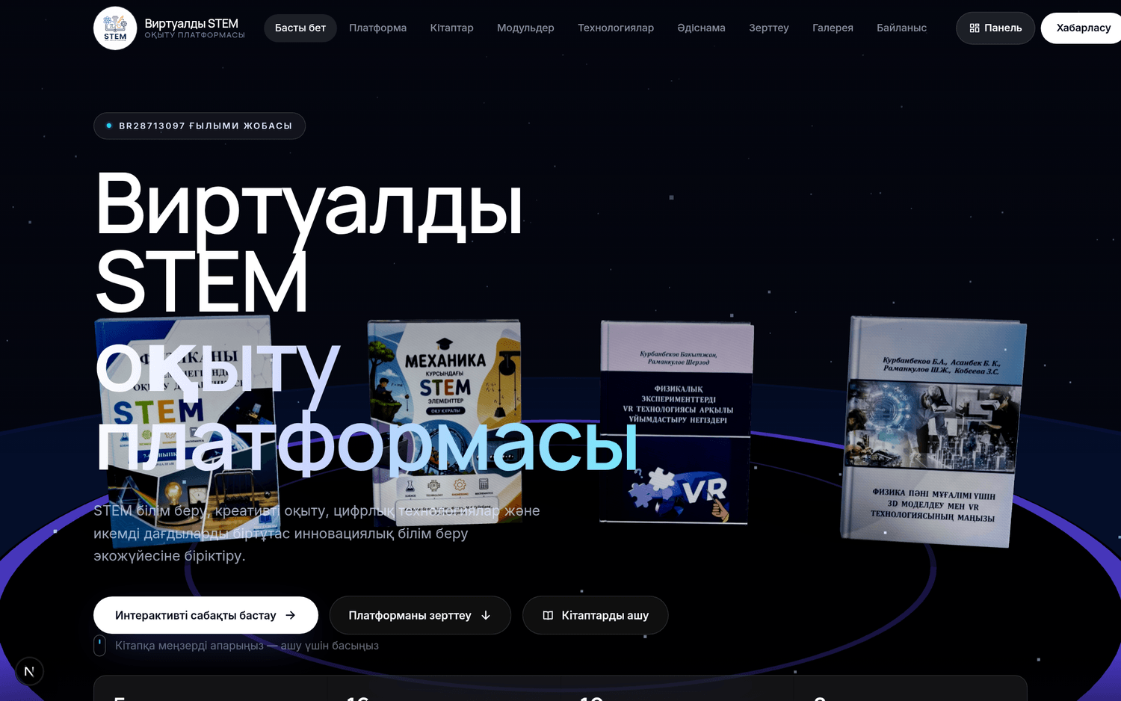
Басты экран
Экранның жалғыз WebGL контексті осында: жарқыраған платформада төрт нақты GLB кітап тұрады. Олар айналады, тербеледі, меңзерге қарай еңкейеді, үстіне апарғанда жарқырап бөлшек шығарады, ал басқанда камера жақындап, сол томның мазмұны бар оқу панелі ашылады.
Көрсеткіштер: 5 кіріктірілген пән · 16 инновациялық технология · 10 командалық рөл · 8 бағалау түрі.
Төрт кітап — жобаның нақты қазақша STEM оқулықтары:
- Физиканы оқыту әдістемесі
- Механика курсындағы STEM элементтер
- Физикалық эксперименттерді VR технологиясы арқылы ұйымдастыру негіздері
- Физика пәні мұғаліміне 3D модельдеу мен VR технологиясының маңызы

4.2 About — платформа туралы (§1–2)
Миссия, көрініс және жеті кезеңді хронология: зерттеу негізі → STEM білімнің маңызы → креативті тәрбие → пәнаралық оқыту → нақты өмірлік мәселені шешу → бейімделген білім беру → икемді дағдыларды дамыту.
Мұнда бейімделген модельдің тоғыз кезеңі және он оқыту әдісі де беріледі:
Тоғыз кезең: мәселені анықтау → пәнаралық талдау → зерттеу сұрағы → дерек жинау → модель құру → шығармашылық шешім → прототип → таныстыру → рефлексия.
Он әдіс: жобалық, проблемалық, зерттеуге негізделген оқыту, рөлдік/іскерлік ойындар, пікірталас, кейс-стади, дизайн-ойлау, командалық тапсырмалар, цифрлық модельдеу, өзара оқыту.

4.3 Books — төрт кітап
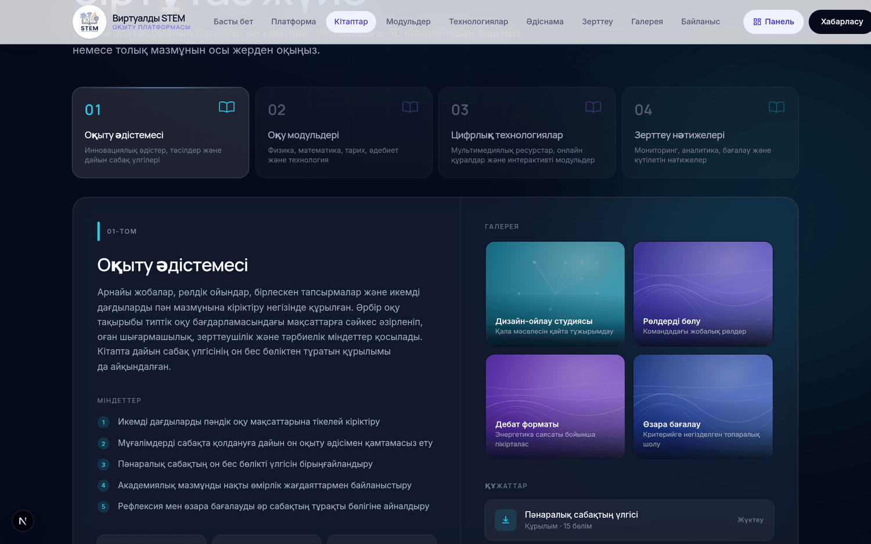
Кітаптар бөлімі
#books бөлімі сол төрт томды қарапайым DOM мазмұны ретінде көрсетеді және Hero сахнасын lib/bookBus.ts арқылы басқарады — екінші canvas орнатылмайды.

4.4 Modules — пәндер интеграциясы
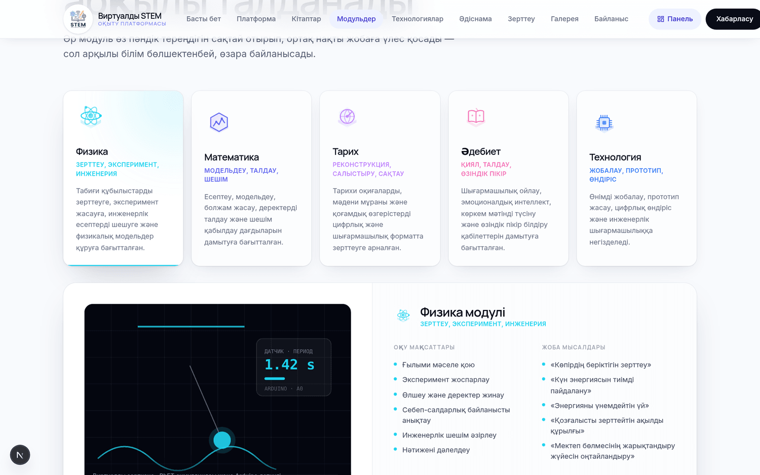
Модульдер бөлімі
Бес пән картасы, әрқайсысында: сипаттама, 6 оқу мақсаты, 5 жоба мысалы, құралдар тізімі және дамитын икемді дағдылар. Таңдалған модуль төменгі «прожекторда» толық ашылады.
Пән | Ұраны | Түсі | Мысал жобалар
Физика | Зерттеу, эксперимент, инженерия | #22d3ee | Көпірдің беріктігі, күн энергиясы, энергия үнемдейтін үй
Математика | Модельдеу, талдау, шешім | #6366f1 | Қала бюджеті, мектеп аумағы, кәсіпкерлік қаржы моделі
Тарих | Реконструкция, салыстыру, сақтау | #c084fc | Мультимедиялық реконструкция, Жібек жолы, виртуалды сұхбат
Әдебиет | Қиял, талдау, өзіндік пікір | #f472b6 | Ішкі монолог, цифрлық комикс, қысқаметраж
Технология | Жобалау, прототип, өндіріс | #3b82f6 | Эко-робот, ақылды үй, 3D прототип

4.5 Multimedia — мультимедиялық ресурстар (§4)
13 ресурс түрі: бейнесабақтар, тәжірибе бейнежазбалары, анимациялар, интерактивті презентациялар, виртуалды зертханалар, AR/VR материалдары, электрондық кітаптар, аудиоматериалдар, инфографикалар, онлайн тесттер, викториналар, квест тапсырмалар, чек-парақтар.
Оған қоса 13 біріктірілген онлайн құрал (§6): Moodle/Google Classroom, Miro, Padlet, Google Workspace, PhET, Labster, Tinkercad, GeoGebra, AR/VR тренажерлары, онлайн пікірталас бөлмелері, цифрлық портфолио, рефлексия күнделігі, peer assessment.

4.6 Technologies — 16 инновациялық технология (§12)
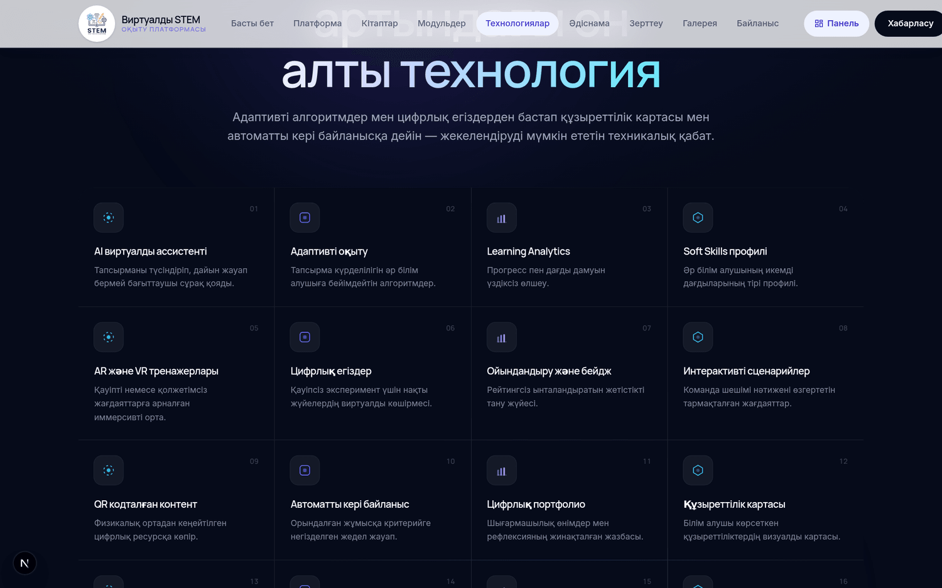
Технологиялар бөлімі
AI ассистенті · адаптивті оқыту · Learning Analytics · Soft Skills профилі · AR/VR тренажерлары · цифрлық егіздер · ойындандыру мен бейдж · интерактивті сценарийлер · QR кодталған контент · автоматты кері байланыс · цифрлық портфолио · құзыреттілік картасы · коммуникацияны талдау · командалық жұмысты бақылау · виртуалды жобалық кеңістік · жетістіктерді визуализациялау.

4.7 TrySimulations — бірден сынап көру
Сипаттамадан кейін бірден әрекетке шақыру: симуляцияларға тікелей сілтемелер.

4.8 AIAssistant — жасанды интеллект серігі (§7)
Ассистенттің 8 мүмкіндігі және басты принципі көрсетіледі: ассистент тапсырманы түсіндіреді, бағыттаушы сұрақ қояды, кезеңдерді жоспарлауға көмектеседі — бірақ ешқашан дайын жауап бермейді. Бөлімде нақты диалог үлгісі беріледі (көпір моделінің құлауы туралы).

4.9 Collaboration — командалық жобалар (§8)
10 командалық рөл: жоба жетекшісі · зерттеуші · инженер · математик-аналитик · дизайнер · тарихшы-сарапшы · мәтін авторы · баяндамашы · уақыт менеджері · бағалаушы.
Оған қоса дамитын дағдылар тізімі және қақтығыс сценарийлері.

4.10 Analytics — мониторинг (§9)
11 мониторинг көрсеткіші: орындалған тапсырмалар, жобаға қатысу белсенділігі, пәндік нәтижелер, командалық жұмыс, коммуникация деңгейі, көшбасшылық белсенділік, шығармашылық өнімдер, өзін-өзі бағалау, өзара бағалау, мұғалім бағалауы, цифрлық портфолио.
Soft Skills радары (8 ось): Коммуникация · Топта жұмыс · Шығармашылық · Сыни ойлау · Көшбасшылық · Жауапкершілік · Цифрлық сауат · Өзін реттеу.
Диаграмма шешімі. Барлық белгі бір реңкте (#22d3ee) және тікелей белгіленген — пәнге бір түстен берілмейді. Бренд аясындағы бес түс түс ажырату шегінен өте алмады (екеуі бір-біріне тым жақын күлгін), ал теңдестіруді белгінің өзі көрсетеді. «Кесте ретінде қарау» ауыстырғышы сол сандарды мәтін түрінде ашады.

4.11 Assessment — бағалау (§10)
8 бағалау түрі: диагностикалық, қалыптастырушы, жиынтық, жобалық, өзін-өзі бағалау, өзара бағалау, мұғалім бағалауы, цифрлық портфолио.
11 бағалау критерийі: мәселені түсіну, ғылыми/логикалық негіздеу, идеяның жаңашылдығы, пәндерді байланыстыру, шығармашылық шешім, цифрлық құралдарды қолдану, командалық үлес, коммуникация, жауапкершілік, таныстыру сапасы, рефлексия.

4.12 CreativeEducation — құндылықтар (§11)
12 құндылық: шығармашылық ойлау, адалдық, этика, жауапкершілік, еңбекқорлық, өзара құрмет, экологиялық сана, азаматтық белсенділік, мәдени мұраға құрмет, әлеуметтік жауапкершілік, медиасауаттылық, қауіпсіздік мәдениеті.

4.13 Workflow — платформаның жұмыс алгоритмі (§13)
12 қадам: Диагностика → Жеке оқу бағыты → Нақты өмірлік мәселе → Пәндер интеграциясы → Жоба → Цифрлық модельдеу → Командалық жұмыс → Шығармашылық өнім → Бағалау → Рефлексия → Аналитика → Жаңа оқу бағыты.

4.14 Research, Gallery, Contact
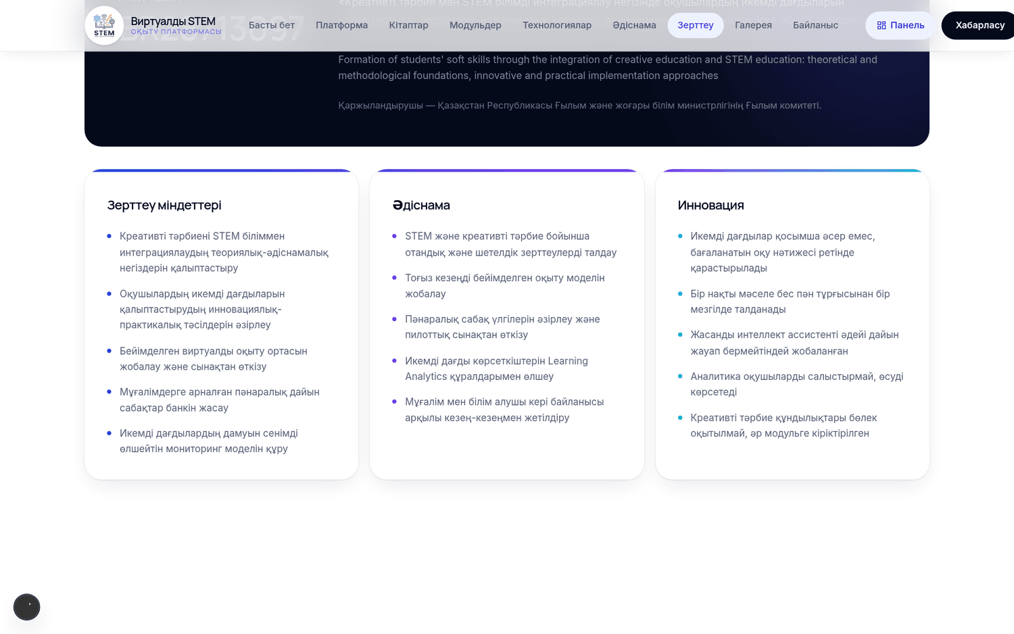
Зерттеу бөлімі
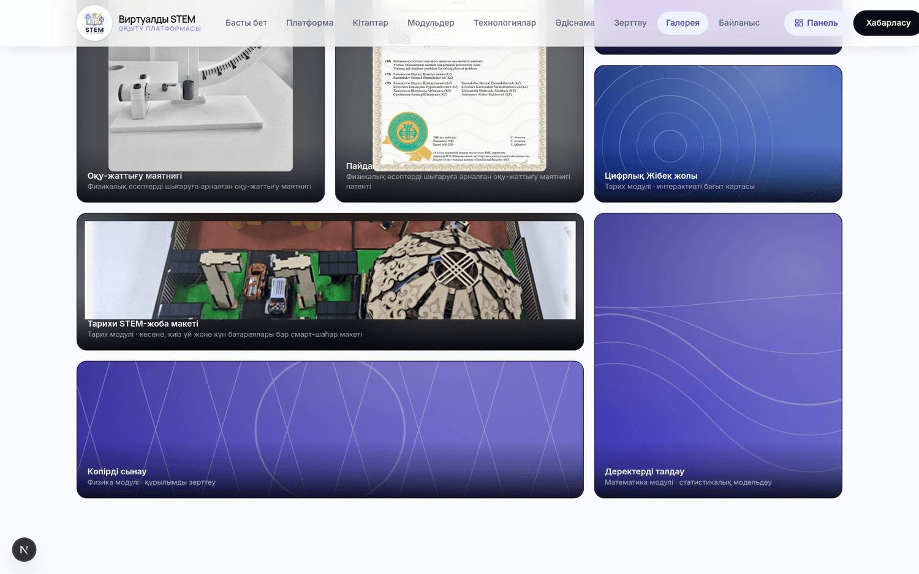
Галерея
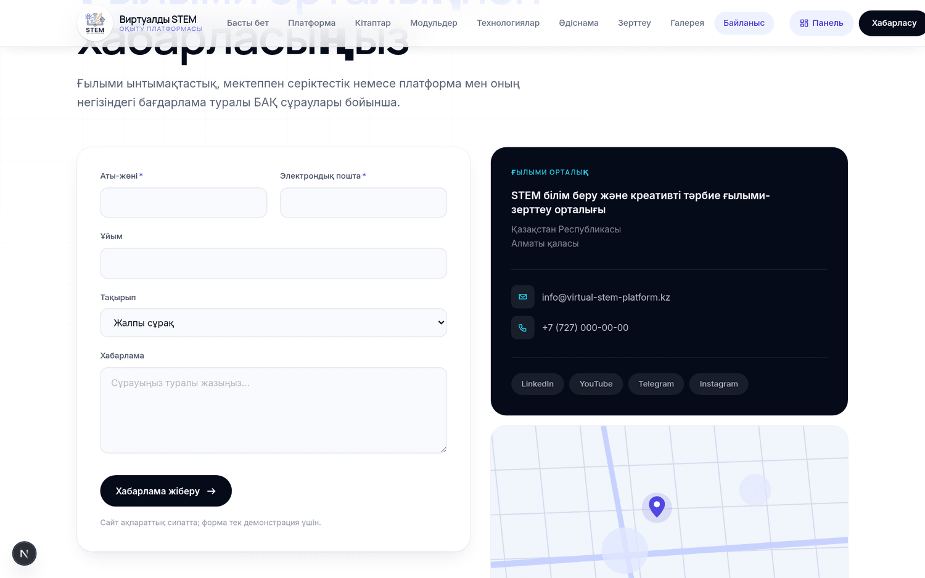
Байланыс
Галереяда нақты жоба материалдары: тарихи STEM моделі, маятник құрылғысы, маятник патенті. Лайтбокс толық пернетақтадан басқарылады (Esc / ← / →).
Байланыс бөлімінде демонстрацияға тапсырыс формасы бар (aria-live күй хабарламасымен).

4.15 Мобильді көрініс
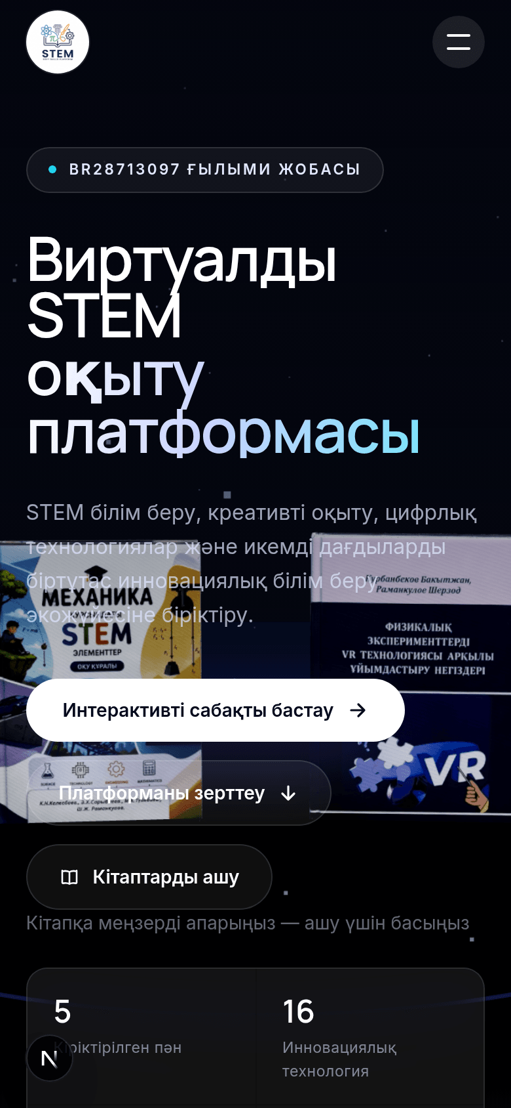
Мобильді басты бет
375 px және одан жоғары енде көлденең асып кету жоқ.

5. Панель (Dashboard)
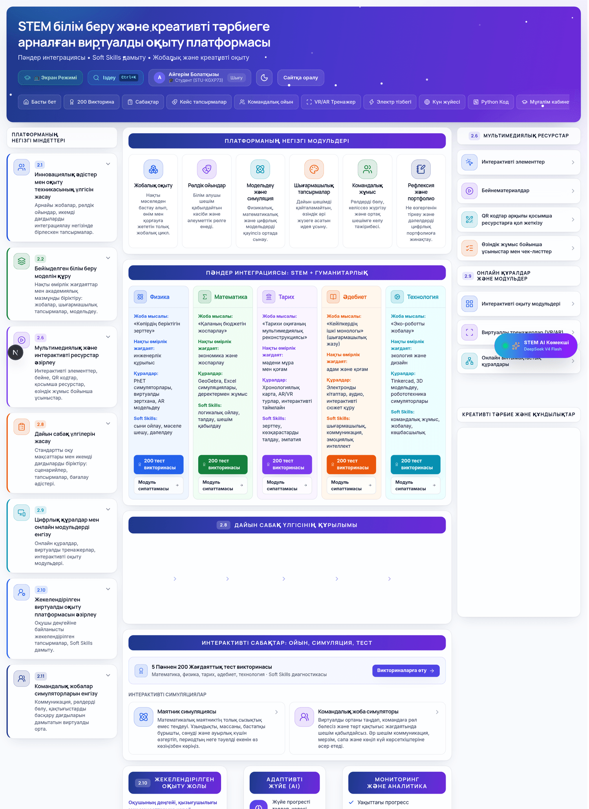
Панель (1/2)
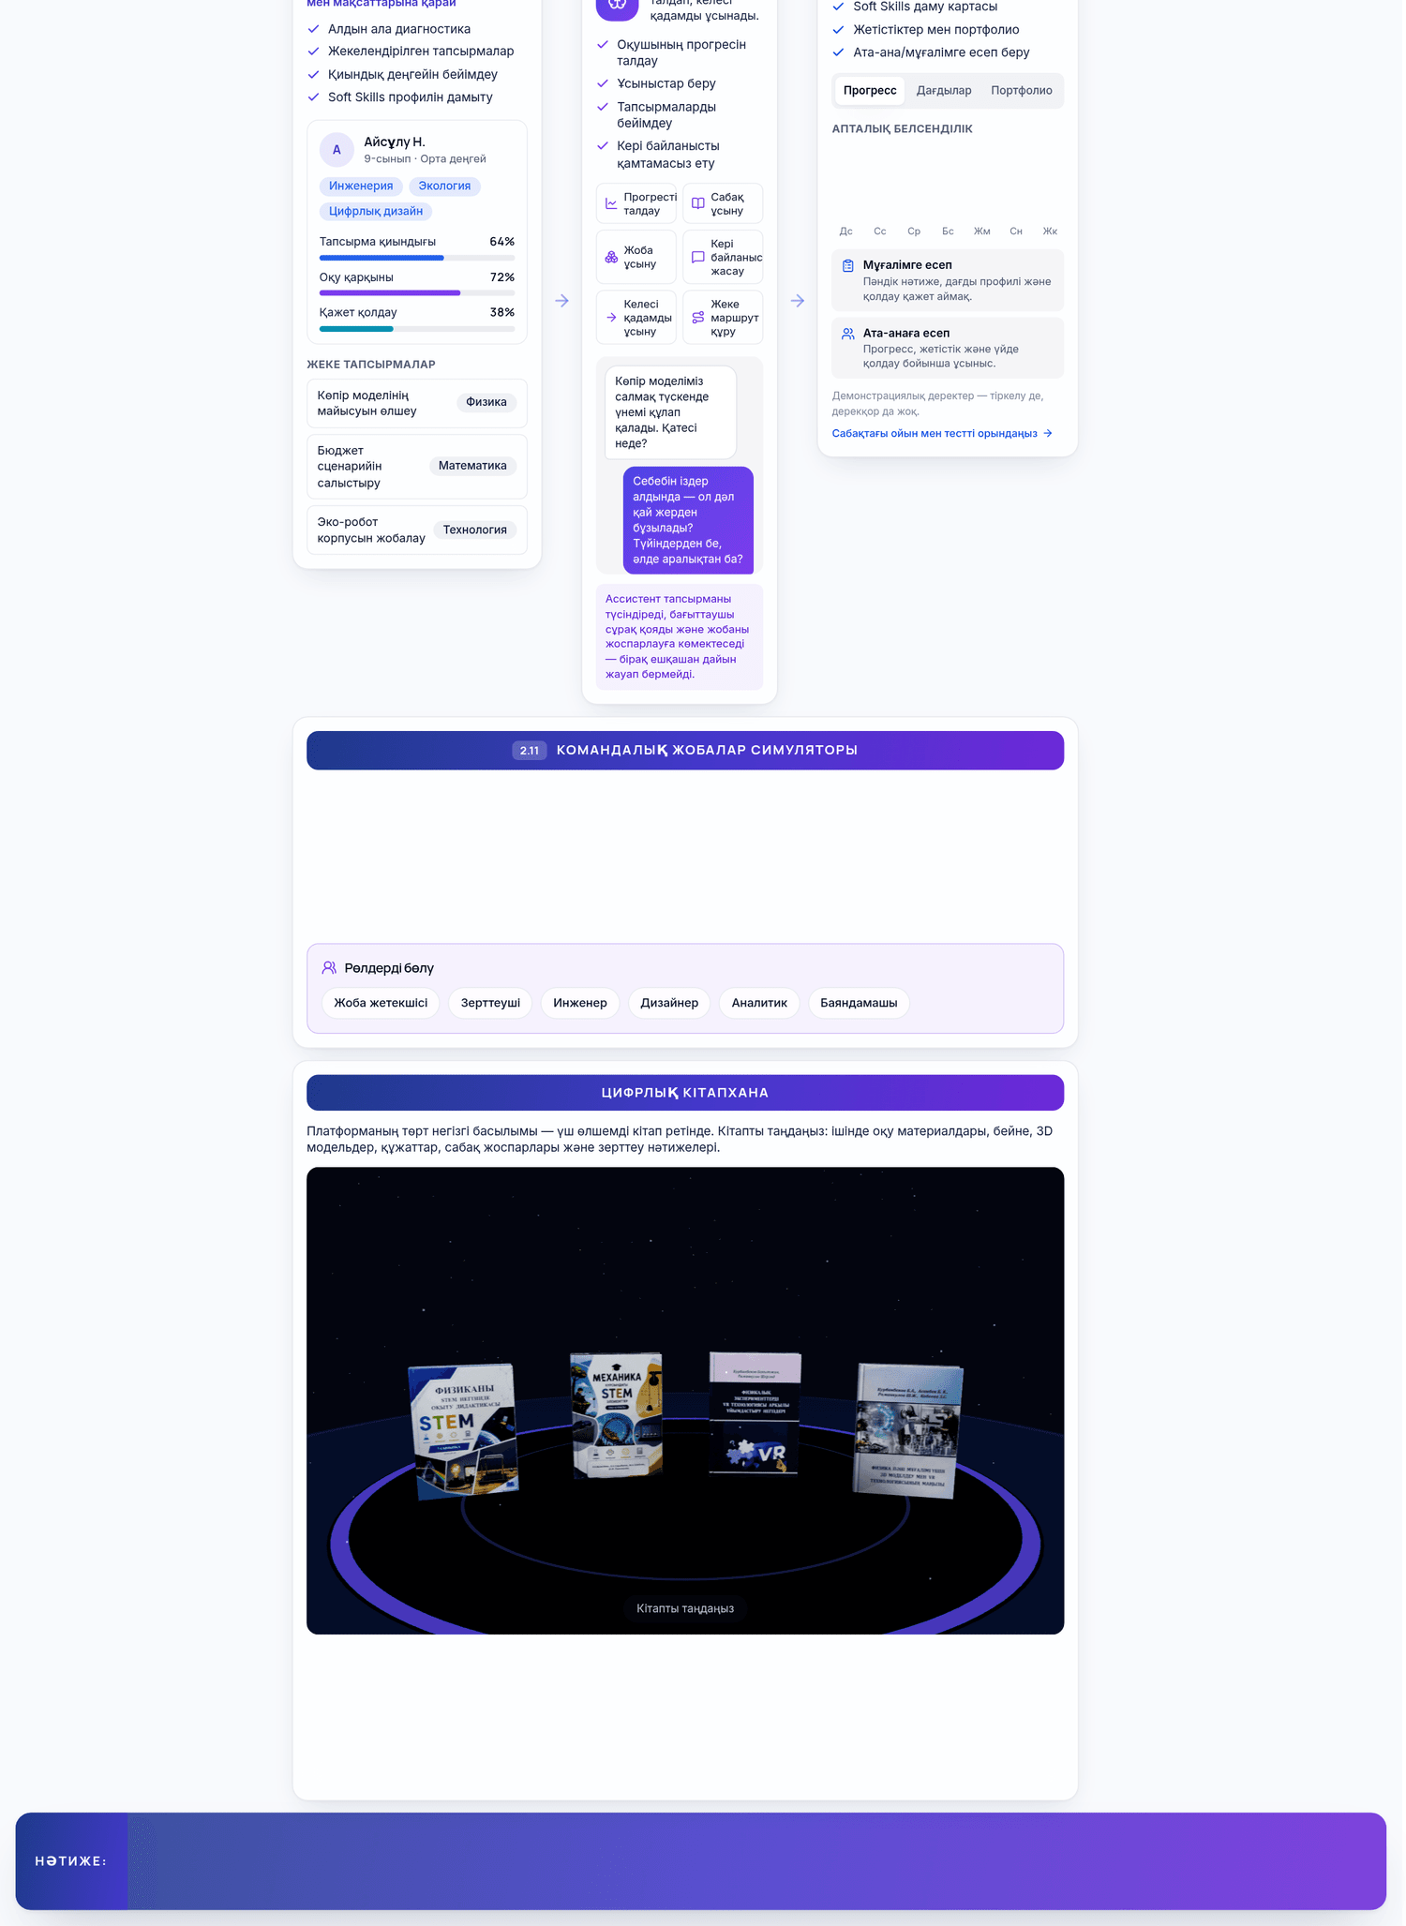
Панель (2/2)
Панель lib/dashboard.ts файлындағы жобаның архитектуралық схемасының мәтіндік көшірмесіне сүйенеді. Схемадағы әрбір блок бір экспортқа сәйкес келеді:
Схема орны | Экспорт | Компонент
Сол жақ бағана | platformObjectives | ObjectivesRail
Орталық 1 | coreModules | CoreModules
Орталық 2 | subjectPanels | SubjectGrid
Орталық 3 | lessonStages | LessonFlow
Орталық 3б | lessons | LessonCatalogue
Орталық 4 | personalizedPath / adaptiveSystem / monitoring | AdaptiveRow
Орталық 5 | teamSimulator | TeamSimulator
Орталық 6 | — | DigitalLibrary (3D кітапхана)
Оң жақ бағана | multimediaResources / onlineTools | ResourceRail
Төменгі жол | outcomes | OutcomesFooter

Навигация (dashboardNav)
Белгі | Маршрут
Басты бет | #dash-top
200 Викторина | /dashboard/quiz
Сабақтар | /dashboard/lessons
Кейс тапсырмалар | /dashboard/cases
Командалық ойын | /dashboard/team-game
VR/AR Тренажер | /dashboard/resources/vr
Электр тізбегі | /dashboard/simulations/circuit
Күн жүйесі | /dashboard/simulations/astronomy
Python Код | /dashboard/simulations/code
Мұғалім кабинеті | /dashboard/teacher
Жеке кабинет | /dashboard/profile
Кітапхана | /dashboard/resources

Алты негізгі модуль (coreModules)
Жобалық оқыту · Рөлдік ойындар · Модельдеу және симуляция · Шығармашылық тапсырмалар · Командалық жұмыс · Рефлексия және портфолио.

Ғаламдық іздеу
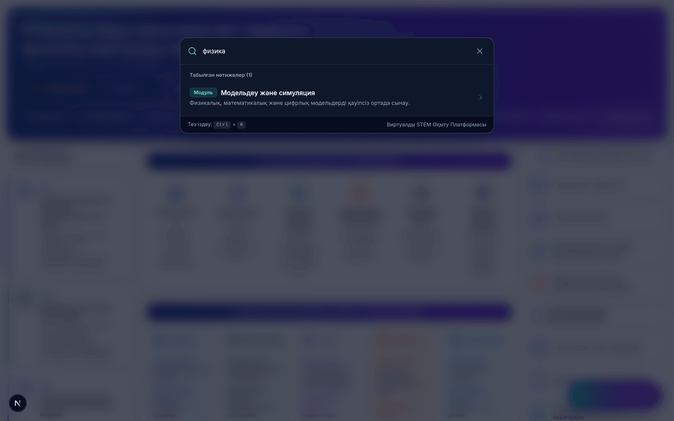
Ғаламдық іздеу
Ctrl + K — панель бойынша модульдер, сабақтар, ресурстар мен симуляциялардан іздеу.

Қараңғы режим
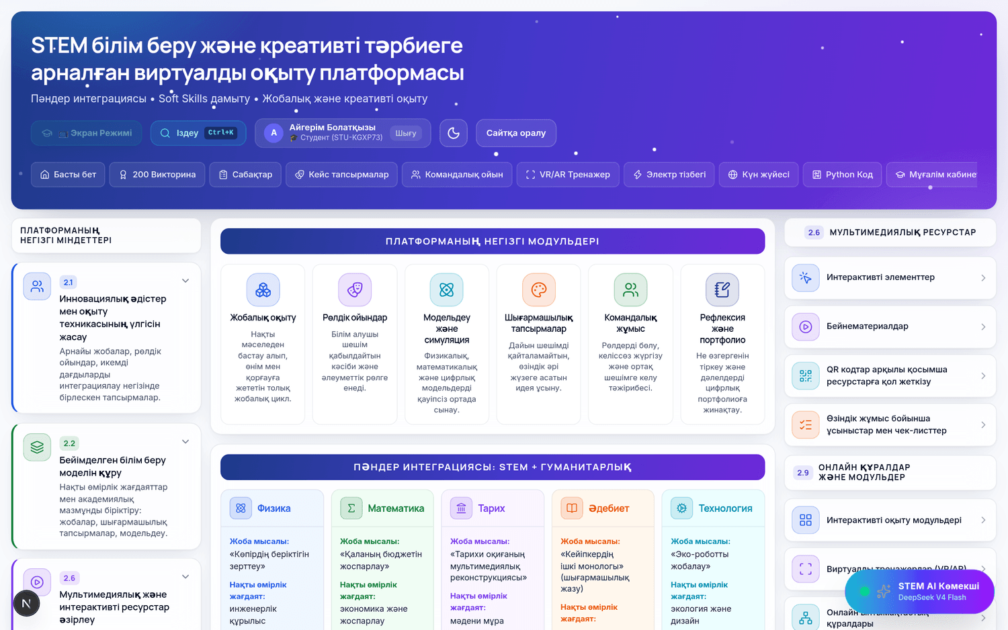
Қараңғы режим
Тақырып DashThemeShell арқылы localStorage-та сақталады.

Мобильді панель
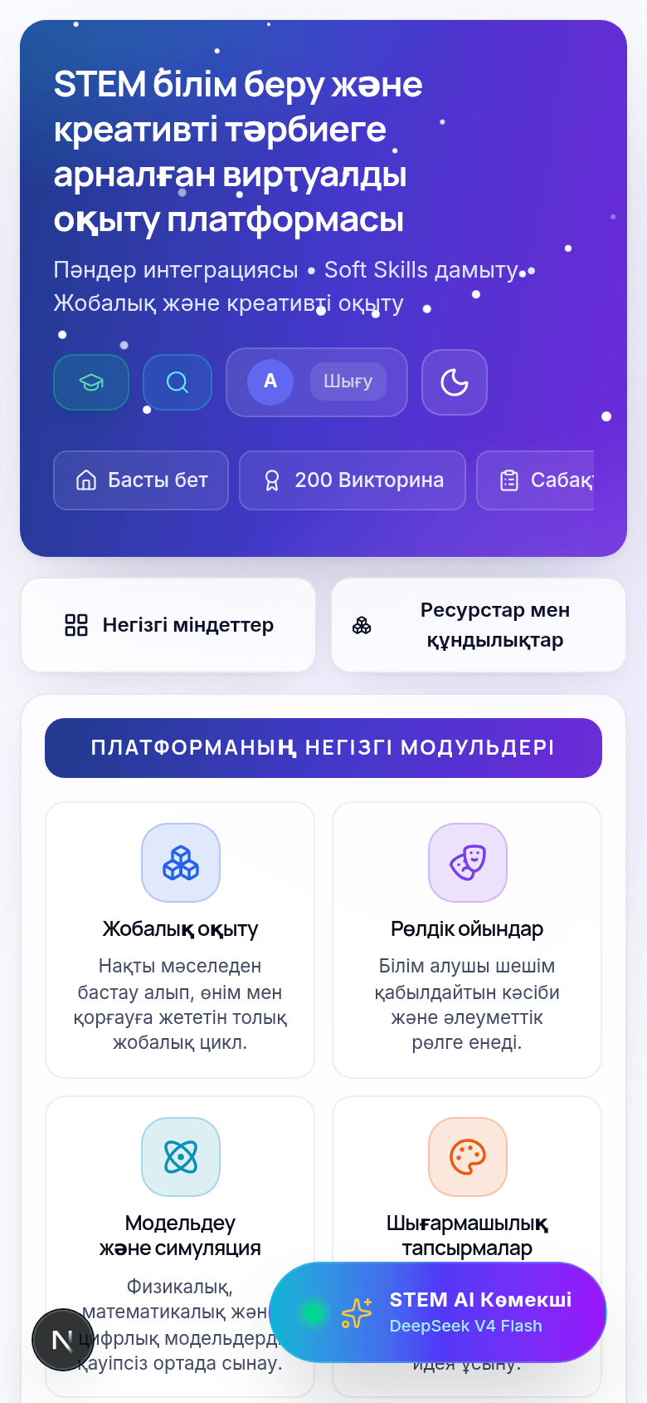
Мобильді панель

Жеке кабинет
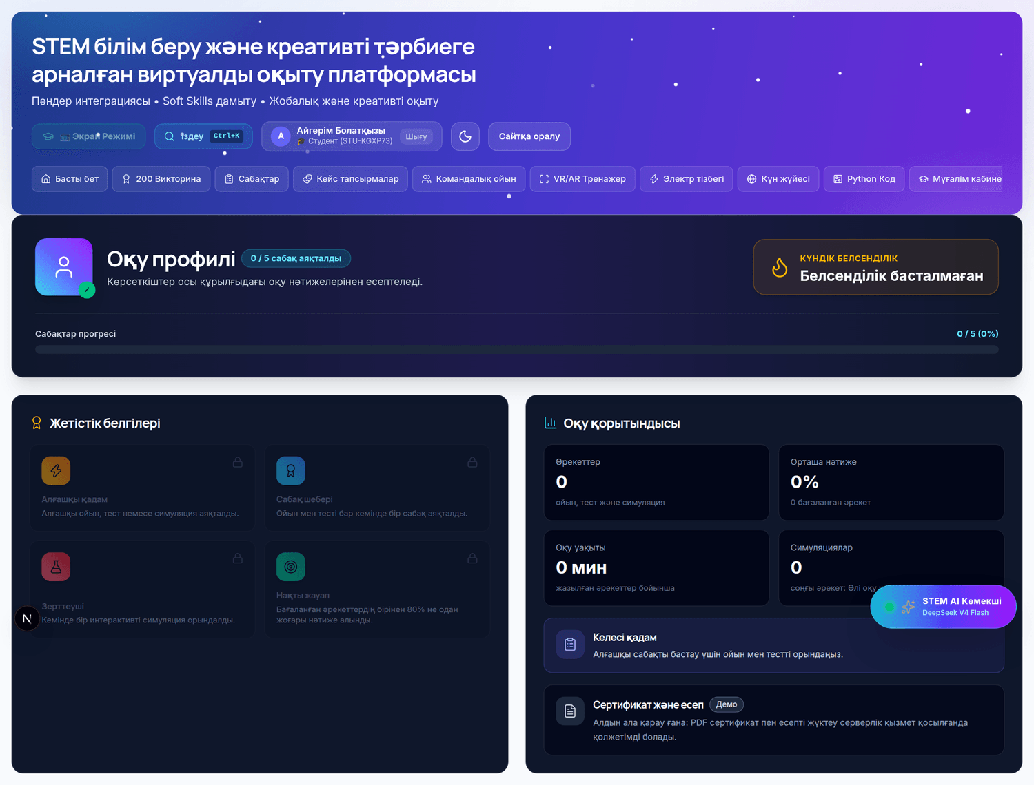
Жеке кабинет
Профильде: пайдаланушы коды (STU-…), XP, құзыреттілік деңгейі, жетістіктер, оқу жоспары (buildStudentPlan), статистика (loadStudentStats), сертификат.

Цифрлық кітапхана
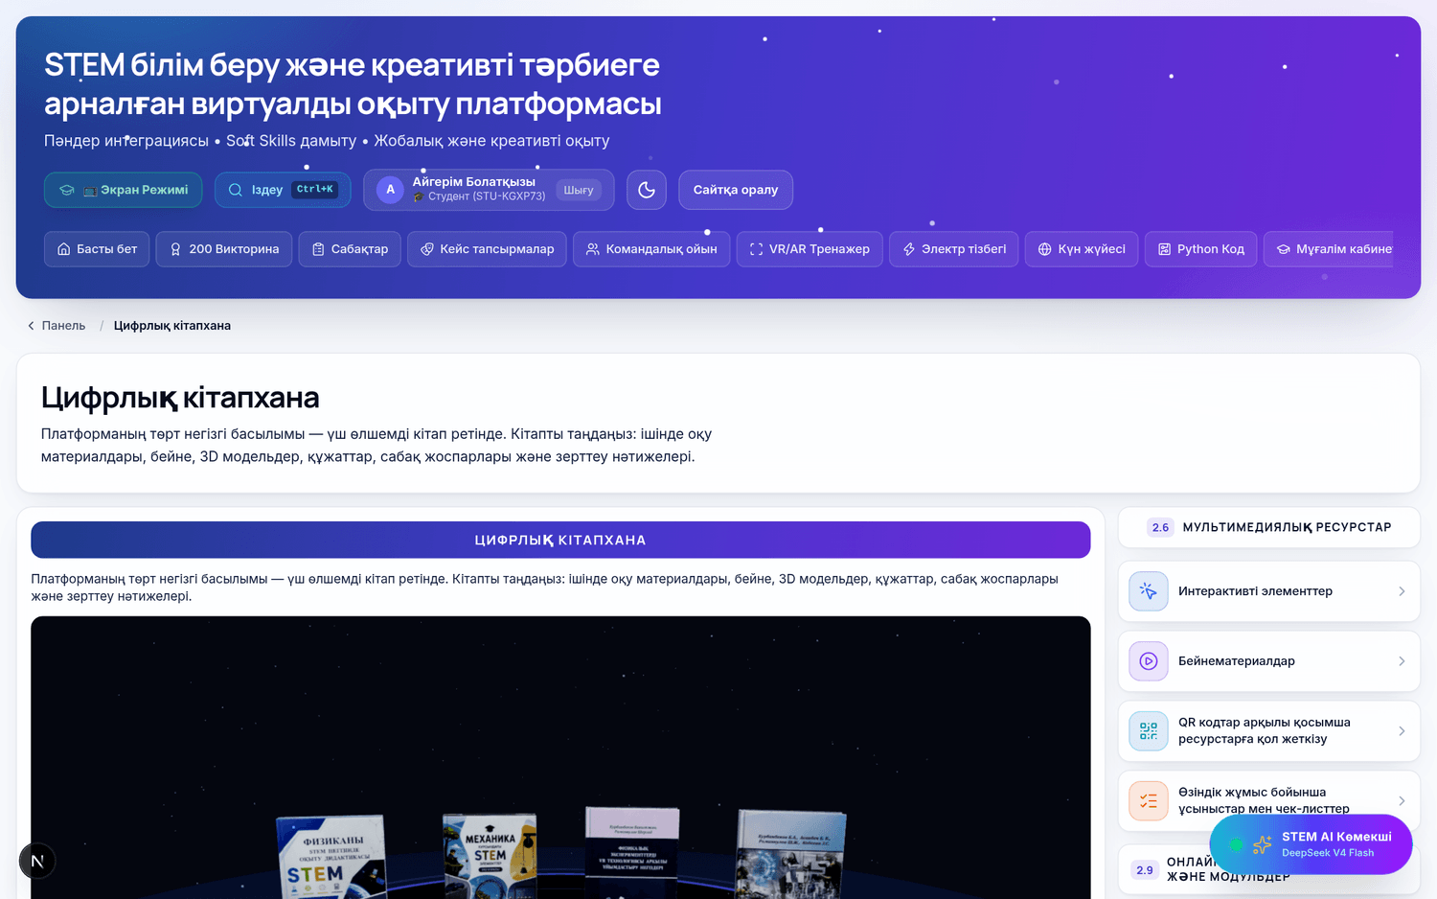
Кітапхана
Панельдегі кітапхана сол төрт GLB кітапты 3D-де көрсетеді (DigitalLibrary → BookScene).

6. Аутентификация және рөлдер
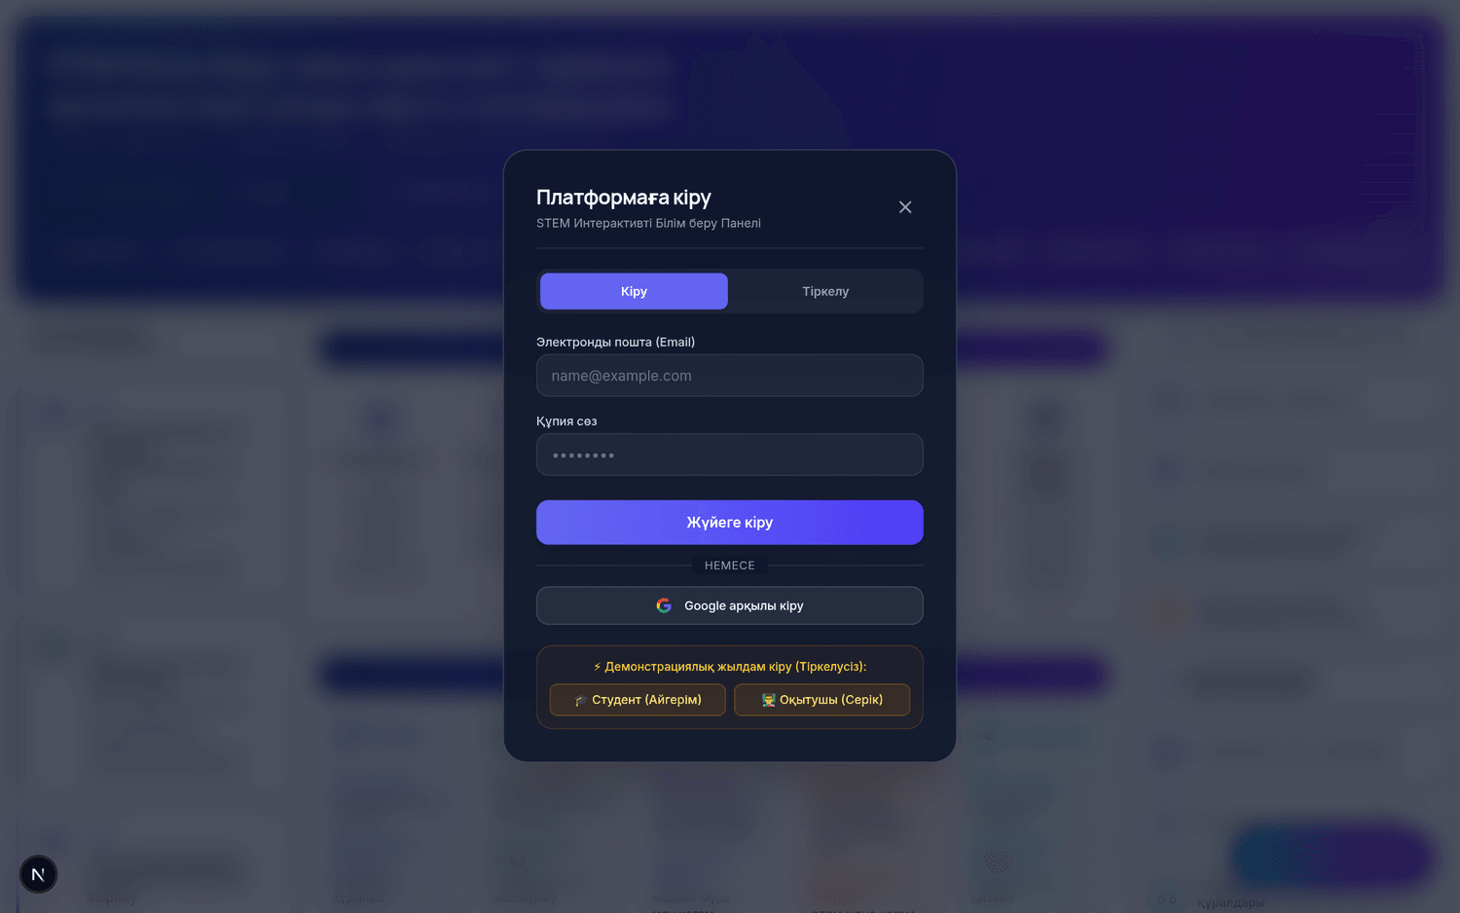
Кіру терезесі

Рөлдер
student · teacher · admin (UserRole).

Кіру жолдары
- Email + құпия сөз — тіркелу формасында рөл таңдалады.
- Google OAuth — рөл /auth/callback?role=… арқылы қайтады немесе callback бетінде «Сіз кімсіз?» экраны бір рет сұрайды.
- Демонстрациялық жылдам кіру — тіркелусіз: 🎓 Студент (Айгерім Болатқызы) немесе 👨‍🏫 Оқытушы (Серік Полатұлы).

Рөлді қорғау
- Рөл auth.users.raw_user_meta_data-ға жазылады, handle_new_user() триггері profiles-ке көшіреді.
- protect_profile_identity() рөл мен кодты кейін өзгертуге жол бермейді.
- roleLocked = false тек OAuth тіркелуі мен рөл таңдау арасында ғана болады; claim_role() екінші шақыруда қате береді.

Пайдаланушы коды
Әркімге тіркелген сәтте өзгермейтін қысқа код беріледі: STU-A7K2M9 / TCH-PJC3YS. Ол navbar-да көрінеді, бір басқанда көшіріледі және іздеуде қолданылады.

Оқытушы ↔ студент байланысы
- teacher_links — иерархиялық байланыс (pending / accepted / declined).
- Сұранысты тек екінші жақ қабылдай алады — бұл дерекқор триггерінде де бекітілген.
- friend_links — студент ↔ студент достығы, симметриялы, жұп реттелмеген түрде бірегей.
- search_people() — код, аты-жөні немесе толық email арқылы іздеу (email нәтижеде қайтарылмайды).

7. Оқу мазмұны: пәндер, сабақтар, модульдер, зертханалар
Платформада оқу мазмұнының төрт тәуелсіз қабаты бар. Оларды шатастырмау маңызды:
Қабат | Файл | Саны | Мақсаты
Пән панельдері | lib/dashboard.ts → subjectPanels | 5 | Пәннің интеграциялық сипаттамасы (схеманың көшірмесі)
Интерактивті сабақтар | lib/lessons.ts → lessons | 5 | Алты кезеңнен өтетін нақты сабақ плеері
Механика оқу модульдері | data/modules.ts → ALL_MODULES | 10 | Bloom таксономиясымен толық курс модулі
Зертханалық жұмыстар | data/labWorks.ts → LAB_WORKS | 10 | PASCO жабдығымен орындалатын нақты зертханалық жұмыс

7.1 Интерактивті сабақтар (5)
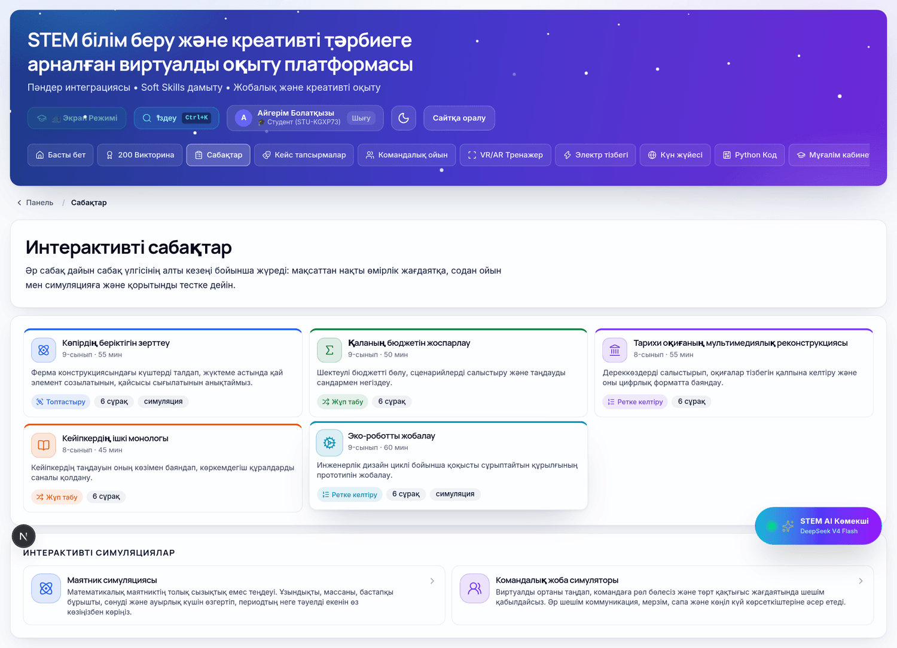
Сабақтар каталогы
ID | Пән | Атауы | Сынып | Ұзақтығы
bridge-strength | Физика | Көпірдің беріктігін зерттеу | 9-сынып | 55 мин
city-budget | Математика | Қаланың бюджетін жоспарлау | 9-сынып | 50 мин
historic-reconstruction | Тарих | Тарихи оқиғаның мультимедиялық реконструкциясы | 8-сынып | 55 мин
inner-monologue | Әдебиет | Кейіпкердің ішкі монологы | 8-сынып | 45 мин
eco-robot | Технология | Эко-роботты жобалау | 9-сынып | 60 мин

Жоба атаулары subjectPanels[].project тізіміндегі атаулармен бірдей — платформа бойы бір жоба туралы айтылып тұрғаны көрініп тұруы үшін.

Сабақтың алты кезеңі (STAGE_ORDER)
№ | Кезең | Ішінде не бар
1 | Мақсаттар (goals) | Оқу мақсаттары + икемді дағдылар
2 | Нақты өмірлік жағдаят (context) | Жағдаят, зерттеу сұрағы, деректер
3 | Іс-әрекет / тапсырмалар (activity) | Интерактивті ойын (GameSpec)
4 | Цифрлық ресурстар (resources) | Симуляция (SimId) + материалдар
5 | Топтық жұмыс және рефлексия (teamwork) | Талқылау сұрақтары + командалық симулятор
6 | Бағалау (assessment) | Тест (QuizSpec)

1-кезең — Мақсаттар:
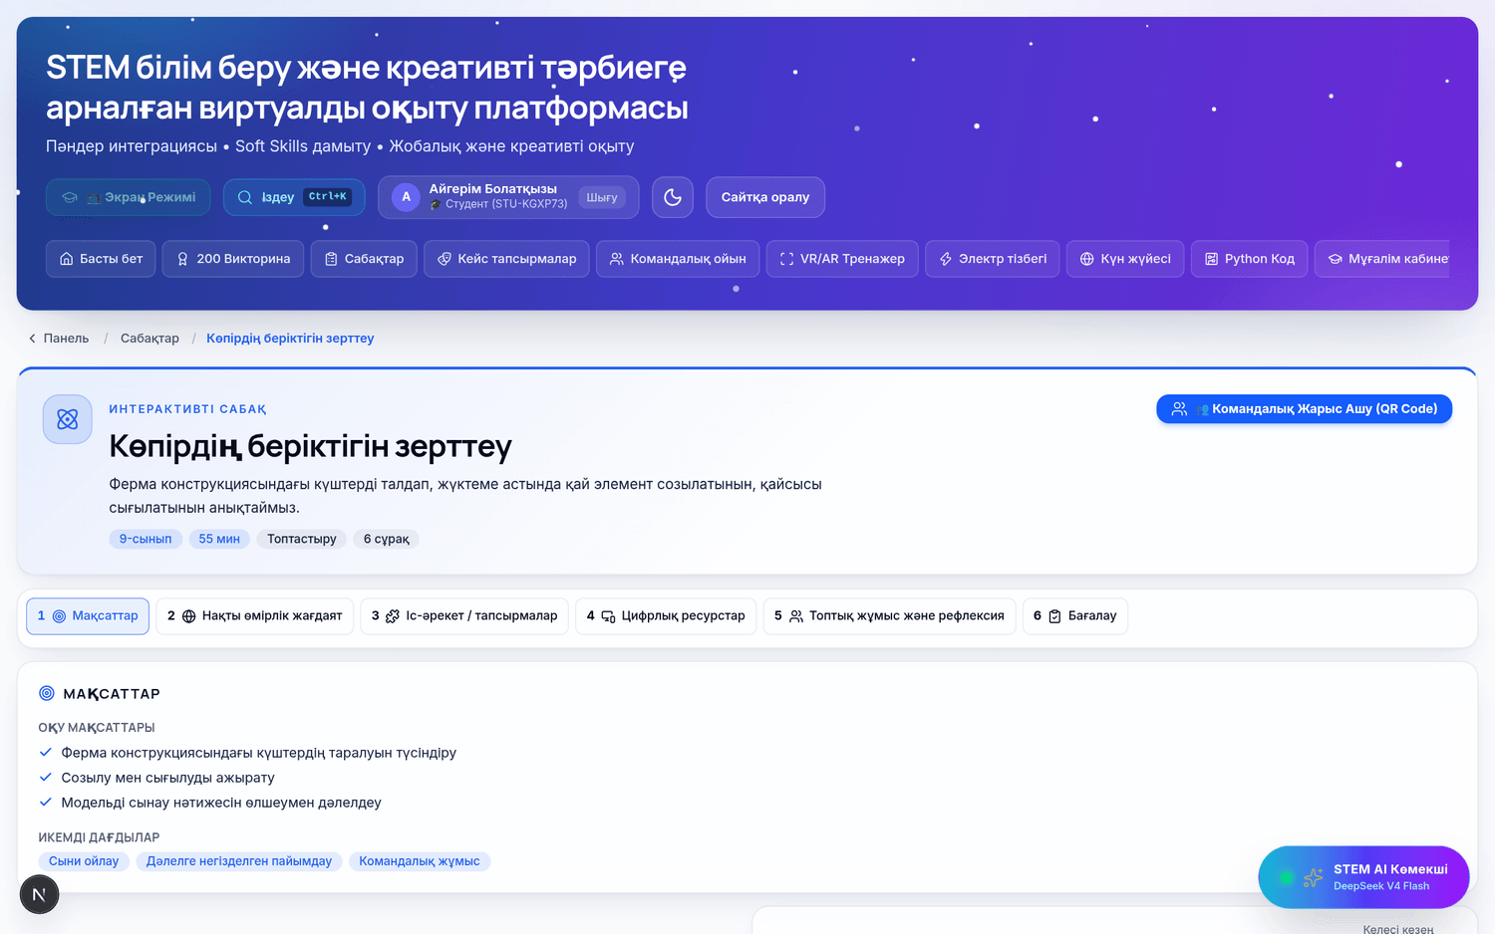
Сабақ: мақсаттар
3-кезең — Ойын (топтастыру):
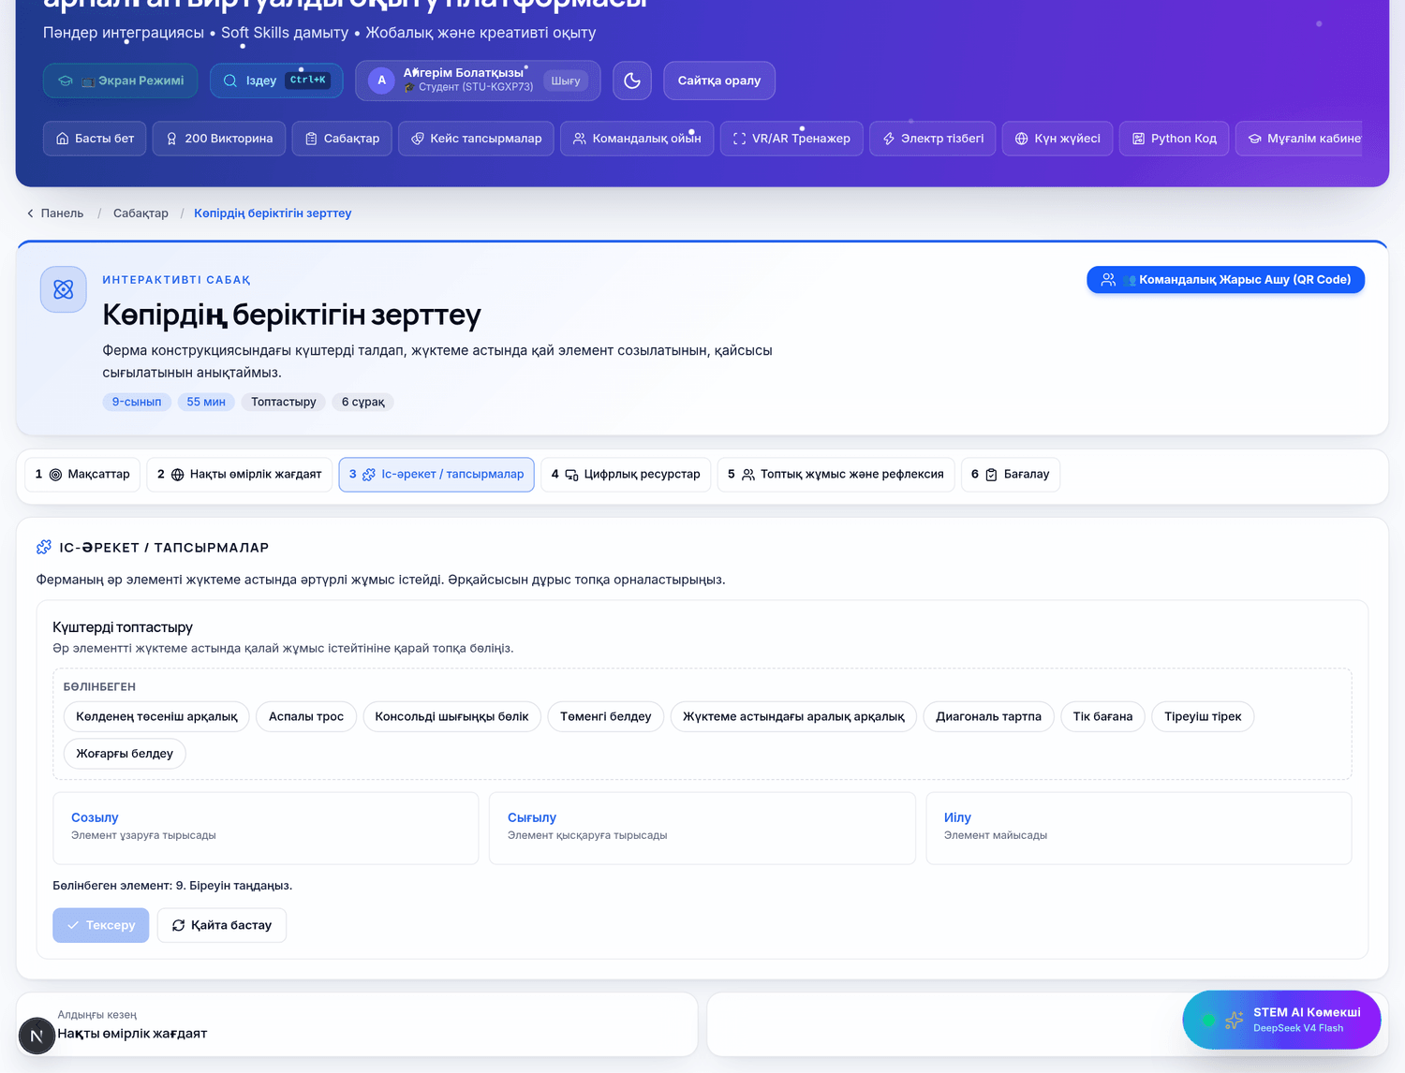
Сабақ: ойын
4-кезең — Цифрлық ресурстар:
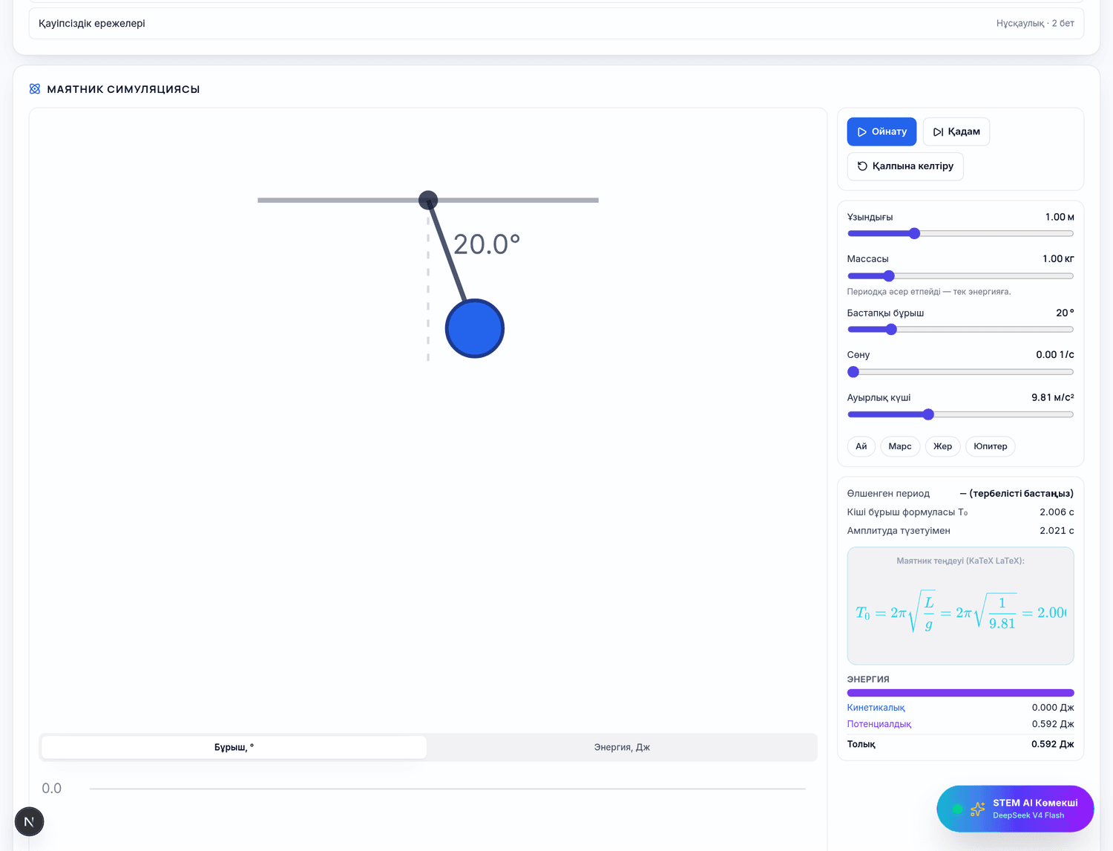
Сабақ: ресурстар
5-кезең — Топтық жұмыс:
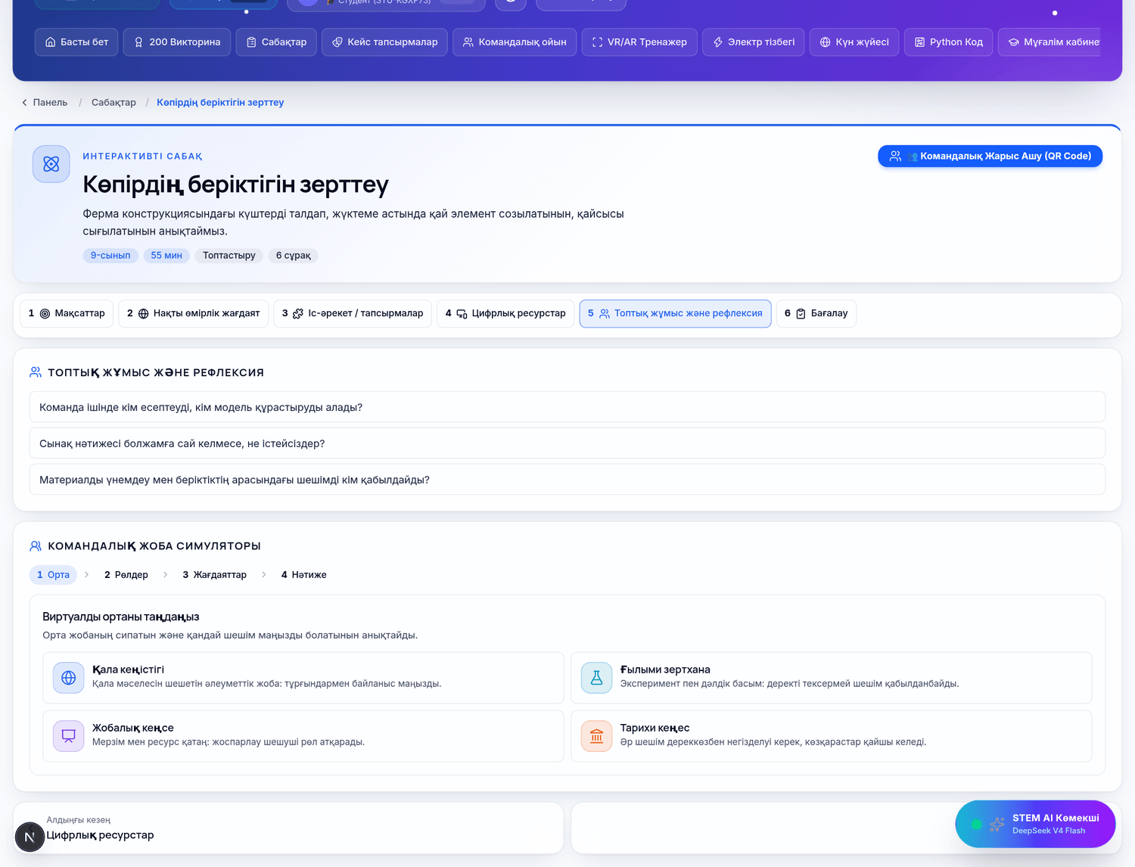
Сабақ: топтық жұмыс
6-кезең — Бағалау:
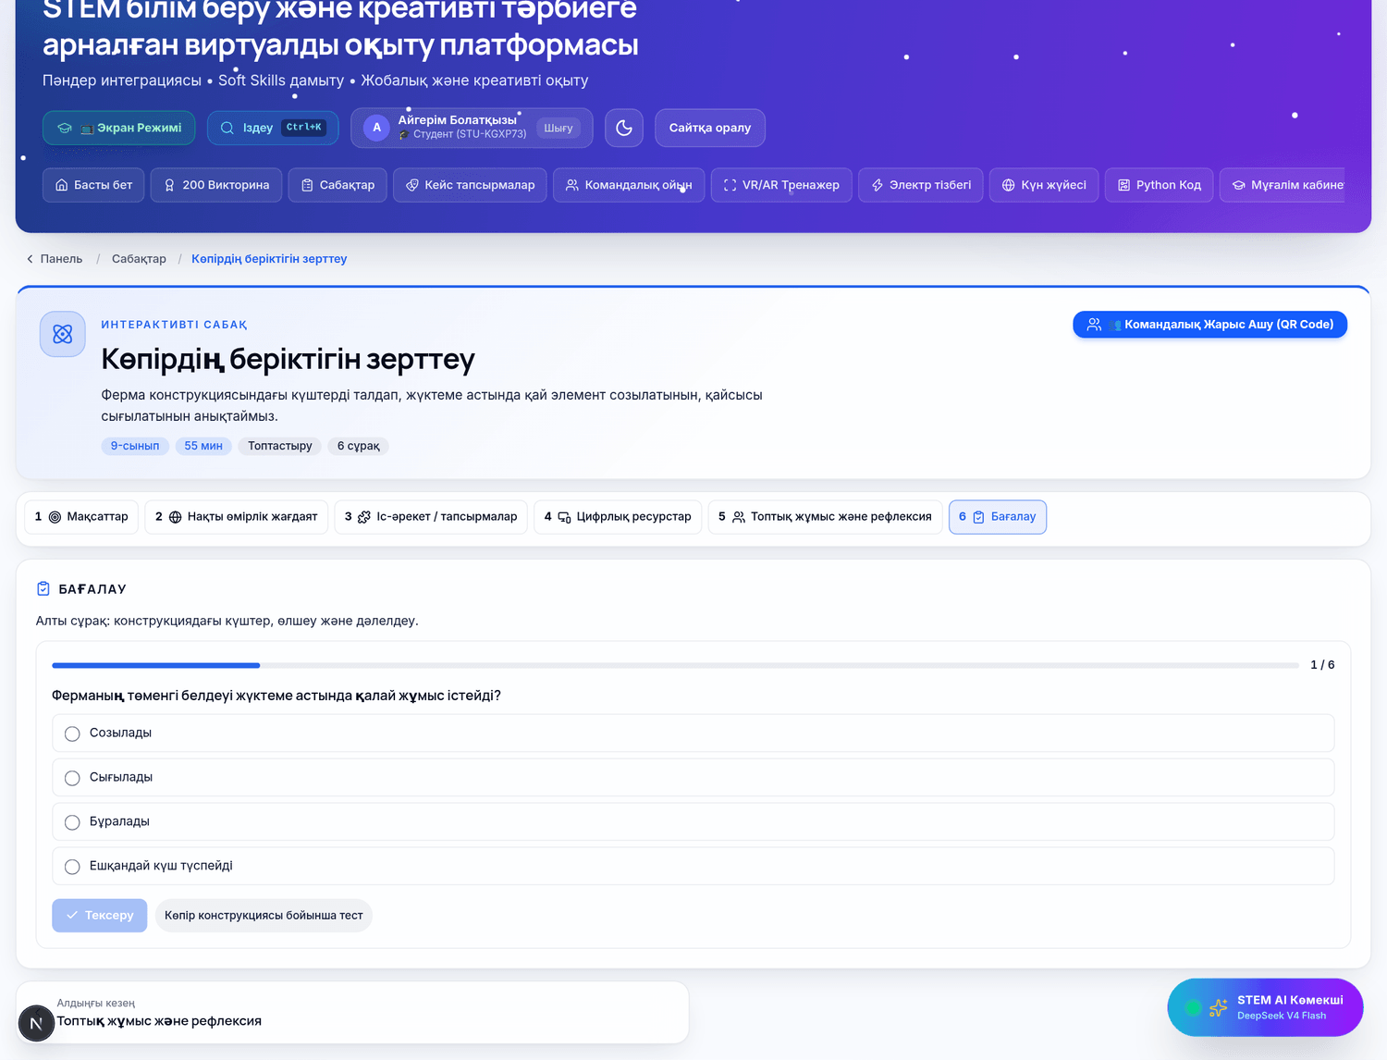
Сабақ: бағалау
Сабақ бетінен бірден «Командалық Жарыс Ашу (QR Code)» түймесі арқылы сол сабақ сұрақтарымен командалық ойын бөлмесін ашуға болады.

7.2 Механика оқу модульдері (10)

Модуль беті
№ | Slug | Атауы
1 | mechanika-kirispe | Механикаға кіріспе
2 | kinematika | Кинематика
3 | dinamika | Динамика
4 | newton-zandary | Ньютон заңдары
5 | zhumys-energiya | Жұмыс және энергия
6 | impuls | Импульс
7 | aynalmaly-qozgalys | Айналмалы қозғалыс
8 | tербelister | Тербелістер
9 | suiyqtar-mehanikasy | Сұйықтар механикасы
10 | ingenerlik-mehanika | Инженерлік механика

Әр модульдің құрылымы (LessonModule типі):
- youtubeId + videoDurationMinutes — бейнесабақ
- objectives — оқу мақсаттары
- `bloom` — Bloom таксономиясының алты деңгейі: remember, understand, apply, analyze, evaluate, create
- lectureSummary — дәріс түйіні (абзацтар)
- keyConcepts — негізгі ұғымдар
- glossary — глоссарий (3–8 термин, data/glossaryExtra.ts арқылы кеңейеді)
- reflectionQuestions — рефлексия сұрақтары
- `assignment` (БӨЖ) — нақты инженерлік жағдаят + тапсырмалар + тапсыру түрлері (text, image, pdf, video, voice)
- quiz — тест сұрақтары
- game — ойын

Мазмұн тереңдігі. 1–2 модульдер толық авторлық тереңдікте жазылған (10 тест сұрағынан). 3–10 модульдер TEMPLATE_SEEDS арқылы сол схемамен, бірақ жеңілірек мазмұнмен құрастырылады (5 сұрақтан) — мұғалім/әкімші оларды кодқа тимей Мұғалім кабинетінен кеңейте алады.

7.3 Зертханалық жұмыстар (10)
№ | Атауы | Жабдық | Сабақ | Сахна
1 | Бірқалыпты түзу сызықты қозғалысты зерттеу | Wireless Motion Sensor, Smart Cart | 2 | 2
2 | Бірқалыпты үдемелі қозғалысты зерттеу | Wireless Motion Sensor, Smart Cart | 2 | 2
3 | Ньютонның II заңын эксперименттік тексеру | Smart Cart (кірістірілген күш датчигі) | — | —
4 | Үйкеліс коэффициентін анықтау | — | — | 11
5 | Импульстің сақталу заңын зерттеу | — | — | 6
6 | Механикалық энергияның сақталу заңын зерттеу | — | — | 5
7 | Серіппелі маятниктің тербелісін зерттеу | — | — | 8
8 | Еркін түсу үдеуін анықтау | — | — | 12
9 | Айналмалы қозғалысты зерттеу | Rotary Motion Sensor | — | 13
10 | Айналу моменті және инерция моментін анықтау | — | — | 7

Зертханалық жұмыстар мен сабақтар бір-біріне сәйкес келмейді: 2-сабақ үш жұмысты алып жүр, ал 1, 9, 10 сабақтарда жұмыс жоқ. Оларды сабақ нөмірлеуіне мәжбүрлеп сыйдыру — не сабақтарды қайта атау, не сыймаған жұмыстарды үнсіз алып тастау дегенді білдірер еді, сондықтан зертханалық жұмыстардың өз идентификациясы бар.

8. ТЕСТТЕР — толық тізім
Платформада бес түрлі тест жүйесі бар. Барлығы қосқанда 1000 + 60 + 30 + 60 + 7 сұрақтан тұрады.

8.1 Жағдаяттық викториналар — 1000 сұрақ (негізгі жүйе)
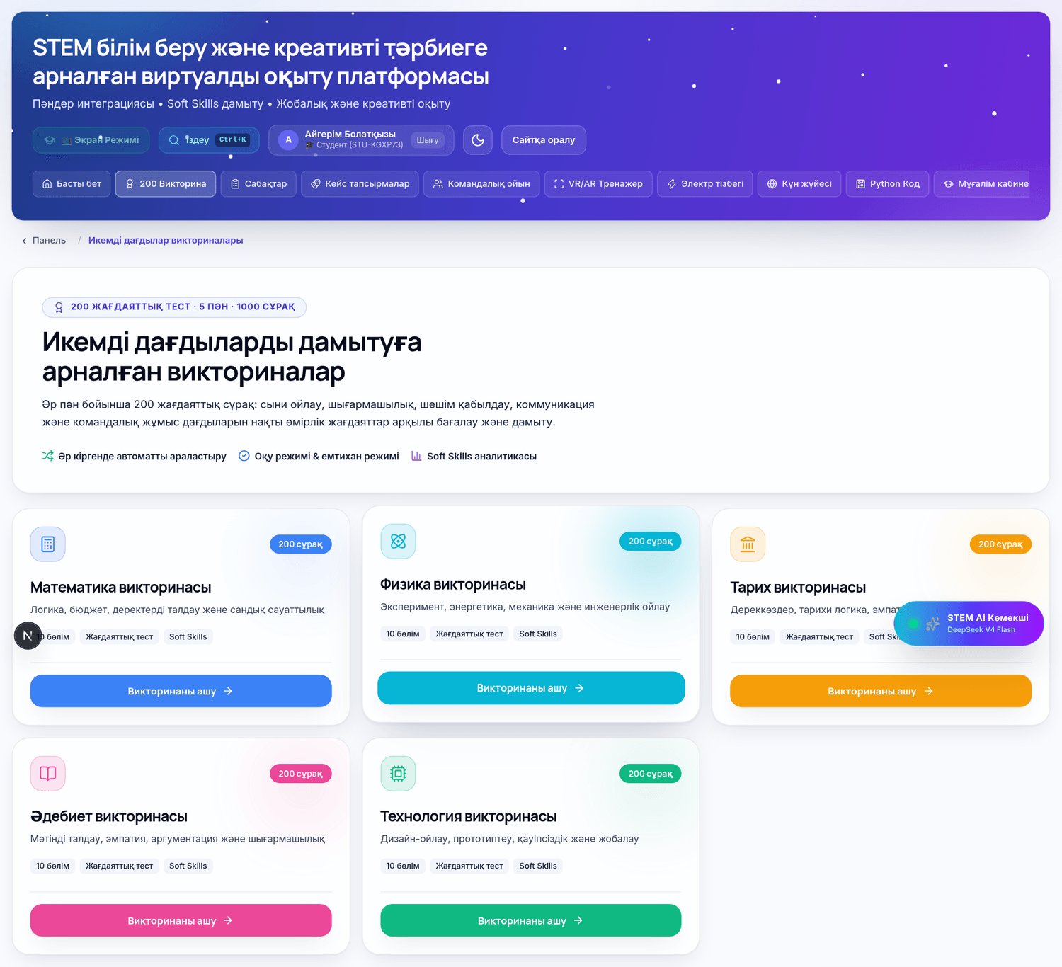
Викториналар хабы
Файл: data/subjectQuizzes.ts (16 126 жол)
Маршрут: /dashboard/quiz → /dashboard/quiz/[id]
Плеер: components/dashboard/SubjectQuizPlayer.tsx
Пән | ID | Сұрақ саны | Түсі | Ұраны
Математика | mathematics | 200 | #3b82f6 | Логика, бюджет, деректерді талдау, сандық сауаттылық
Физика | physics | 200 | — | Механика, эксперимент, энергия, қауіпсіздік
Тарих | history | 200 | — | Дереккөз, себеп-салдар, эмпатия, аргументация
Әдебиет | literature | 200 | — | Мәтінді түсіну, эмпатия, пікірталас, шығармашылық
Технология | technology | 200 | — | Жобалау, прототип, цифрлық жауапкершілік
Барлығы |  | 1000

Сұрақтың құрылымы (QuizQuestionItem)
{
num: 1,
id: "physics_q1",
prompt: "...", // жағдаяттық сұрақ
options: [A, B, C, D], // әрқашан 4 нұсқа
answer: 0, // 0=A, 1=B, 2=C, 3=D
answerLetter: "A",
skill: "Коммуникация және пікірталас мәдениеті", // өлшенетін икемді дағды
note: "...", // міндетті емес түсіндірме
section: "IX. Командалық жұмыс және ғылыми коммуникация"
}

Әр пәннің 10 бөлімі
Математика: I. Логикалық ойлау және заңдылықтар · II. Күнделікті есептеулер мен пропорция · III. Қаржылық сауаттылық және бюджет · IV. Деректерді талдау, кесте, диаграмма · V. Геометрия, кеңістік, дизайн · VI. Өлшеу, бағалау, дәлдік · VII. Жоспарлау, уақыт, ресурс · VIII. Командалық жұмыс және математикалық коммуникация · IX. Сыни ойлау және ақпараттық сауаттылық · X. Шығармашылық, жоба, шешім қабылдау
Физика: I. Механика және күнделікті өмір · II. Физикалық эксперимент және зерттеушілік әрекет · III. Энергия, экология, тұрақты даму · IV. Электр және қауіпсіздік · V. Жылу құбылыстары және молекулалық физика · VI. Оптика, дыбыс, толқындар · VII. Астрономия, атом, заманауи физика · VIII. Инженерлік дизайн және физикалық жобалар · IX. Командалық жұмыс және ғылыми коммуникация · X. Сыни ойлау, ақпараттық сауаттылық, шешім қабылдау
Тарих: 1. Дереккөздермен жұмыс және ақпаратты тексеру · 2. Себеп-салдар, хронология, тарихи логика · 3. Тарихи тұлғалар, эмпатия, көзқарастар · 4. Пікірталас, аргументация, коммуникация · 5. Тарихи жоба, команда, шығармашылық · 6. Карталар, кестелер, статистика · 7. Медиа, жалған ақпарат, тарихи мифтер · 8. Шешім қабылдау және балама сценарийлер · 9. Мәдени мұра, азаматтық жауапкершілік, этика · 10. Зерттеу, презентация, өзін-өзі ұйымдастыру
Әдебиет: 1. Мәтінді түсіну және негізгі ой · 2. Кейіпкерді түсіну және эмпатия · 3. Дәлелді пікір және пікірталас мәдениеті · 4. Шығармашылық және қиял · 5. Коммуникация және презентация · 6. Командалық жұмыс және көшбасшылық · 7. Сыни оқу және медиасауаттылық · 8. Құндылықтар және этикалық шешімдер · 9. Зерттеу, ақпарат іздеу, жоба · 10. Рефлексия және өмірмен байланыстыру
Технология: сол схема бойынша 10 бөлім (жобалау, прототип, цифрлық жауапкершілік, командалық мәдениет т.б.).

Өлшенетін дағдылар
Сұрақтар 290-нан астам нақтыланған икемді дағды белгісімен таңбаланған. Негізгілері: Сыни ойлау · Мәселені шешу · Деректерді талдау · Шығармашылық · Командалық жұмыс · Коммуникация · Шешім қабылдау · Ақпараттық сауаттылық · Жоспарлау · Өзін-өзі басқару · Қаржылық сауаттылық · Икемділік · Медиасауаттылық · Тарихи эмпатия · Академиялық адалдық · Жүйелік ойлау · Келіссөз жүргізу · Белсенді тыңдау · Рефлексия.

Плеердің мүмкіндіктері
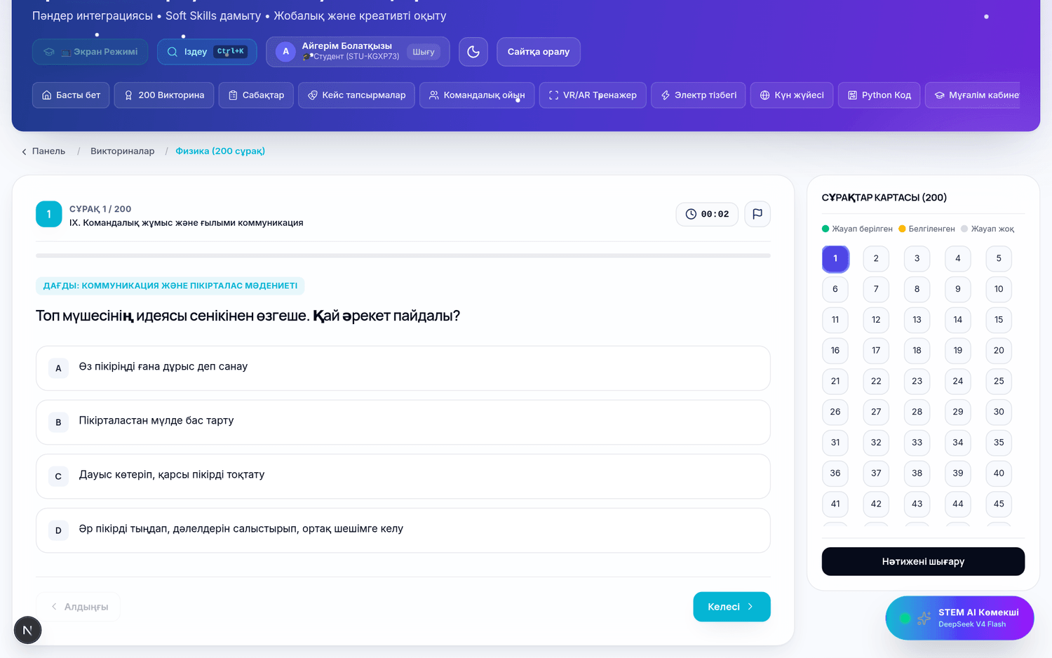
Тест барысында
- 200 сұрақтың картасы оң жақта: жауап берілген (жасыл) / белгіленген (сары) / жауап жоқ (сұр)
- Әр сұраққа таймер және жалауша (кейін оралу үшін)
- Сұрақтың бөлімі мен дағдысы тақырып ретінде көрсетіледі
- «Алдыңғы» / «Келесі» навигациясы, кез келген сұраққа тікелей секіру
- «Нәтижені шығару» — қорытынды бағалау
- shuffleQuestions() — сұрақтарды және нұсқаларды араластыру (дұрыс жауап индексін сақтай отырып)

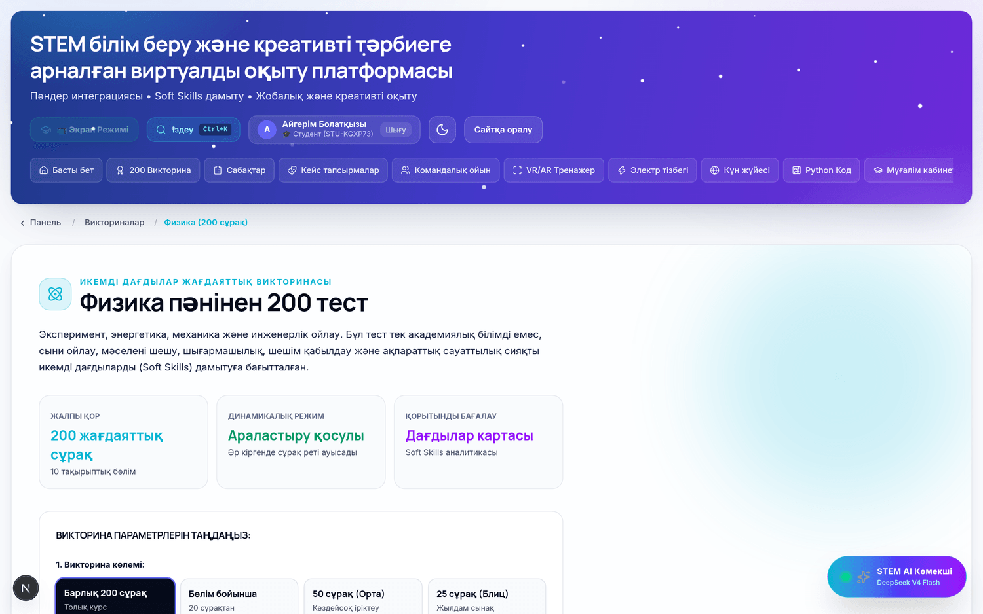
Физика викторинасы

8.2 Сабақ тесттері — 30 сұрақ
Файл: lib/lessons.ts → QuizSpec
Орны: әр сабақтың 6-кезеңі
Сабақ | Тест ID | Сұрақ
Көпірдің беріктігін зерттеу | bridge-quiz | 6
Қаланың бюджетін жоспарлау | budget-quiz | 6
Тарихи реконструкция | history-quiz | 6
Кейіпкердің ішкі монологы | literature-quiz | 6
Эко-робот | robot-quiz | 6
Барлығы |  | 30

Сұрақ түрлері
Түрі | Саны | Сипаты
single | 16 | Бір дұрыс жауап
multi | 6 | Бірнеше дұрыс жауап
boolean | 11 | «Дұрыс» / «Қате»

Бағалау логикасы
passScore: 70 // барлық сабақта өту шегі — 70%
- multi сұрағы толық сәйкестікпен бағаланады: жартылай ұпай жоқ. Себебі: оқушыға да, мұғалімнің рубрикасына да түсіндіру оңай.
- boolean сұрағының нұсқалары тұрақты ретте: ["Дұрыс", "Қате"].
- scoreQuiz() → { correct, total, score }, мұндағы score = round(100 × correct / total).

8.3 Модуль тесттері — 60 сұрақ
Файл: data/modules.ts
Модуль | Сұрақ
1. Механикаға кіріспе | 10
2. Кинематика | 10
3–10 (шаблондық) | 5 × 8 = 40
Барлығы | 60

randomizeQuiz(moduleId) — Fisher–Yates араластыруы: сұрақтар да, әр сұрақтың нұсқалары да араласады, ал correctIndex жаңа орнына сәйкес қайта есептеледі.

8.4 Кейс сұрақтары — 60 сұрақ
Файл: lib/caseTasks.ts
Әр кейсте 3 раунд × 4 рөл = 12 сұрақ, 5 кейс → 60 сұрақ.
Ерекшелігі: сұрақ рөлге байланған. Тәжірибе жасаушыдан тәжірибенің әділдігі сұралады, бақылаушыдан — байқағанын қалай айту керегі. Әркім өз сұрағын алады, жауаптарды қосқанда команданың ортақ нәтижесі шығады. Бір дұрыс жауап = 10 ұпай (POINTS_PER_CORRECT).

8.5 Командалық STEM ойыны сұрақтары — 7 базалық + сабаққа арналған жиынтықтар
Файл: lib/teamGame.ts → STEM_QUESTIONS
Санат | Мысал сұрақ
Физика | Ньютонның екінші заңы: F = m × a
Биология | Фотосинтез қай органоидта жүреді
Химия | Су молекуласындағы байланыс түрі
Математика | Пифагор теоремасы (3, 4 → 5)
STEM & Робототехника | Ультрадыбыстық датчик

Әр сұрақта: timeLimit (20 с) және points (100). getQuestionsForLesson(lessonId) — нақты сабаққа арналған сұрақ жиынтығын қайтарады.
Жылдамдық бонусы (calculatePointsWithSpeedBonus):
Қалған уақыт үлесі | Бонус
> 75% | +50
> 50% | +30
> 25% | +10
≤ 25% | 0

9. СИМУЛЯЦИЯЛАР — толық тізім
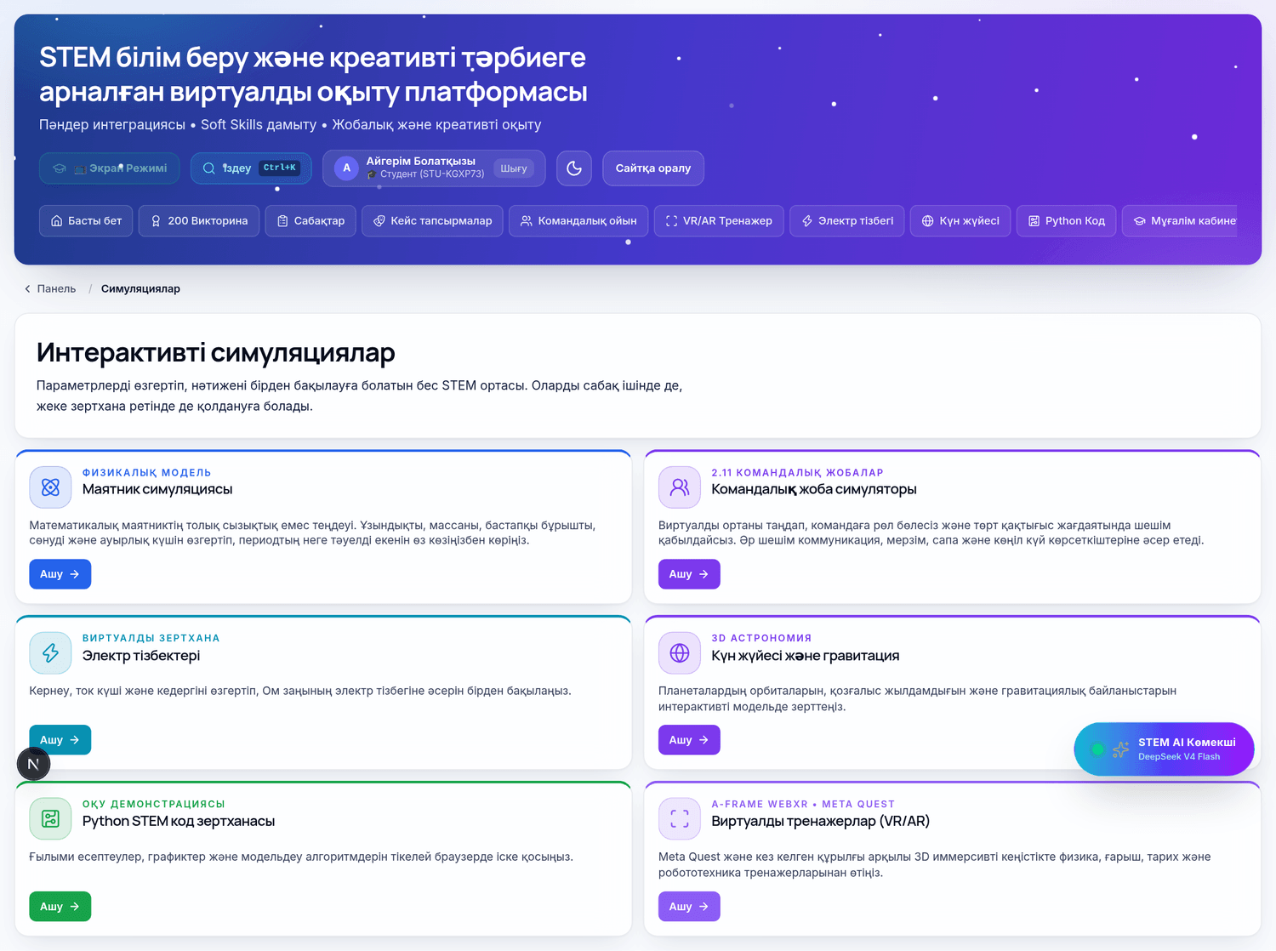
Симуляциялар каталогы
Каталог: /dashboard/simulations (lib/simulations.ts → simulationCatalog).

9.1 Маятник симуляциясы
Маршрут: /dashboard/simulations/pendulum
Компонент: components/dashboard/Pendulum.tsx + PendulumChart.tsx, физика — lib/pendulum.ts
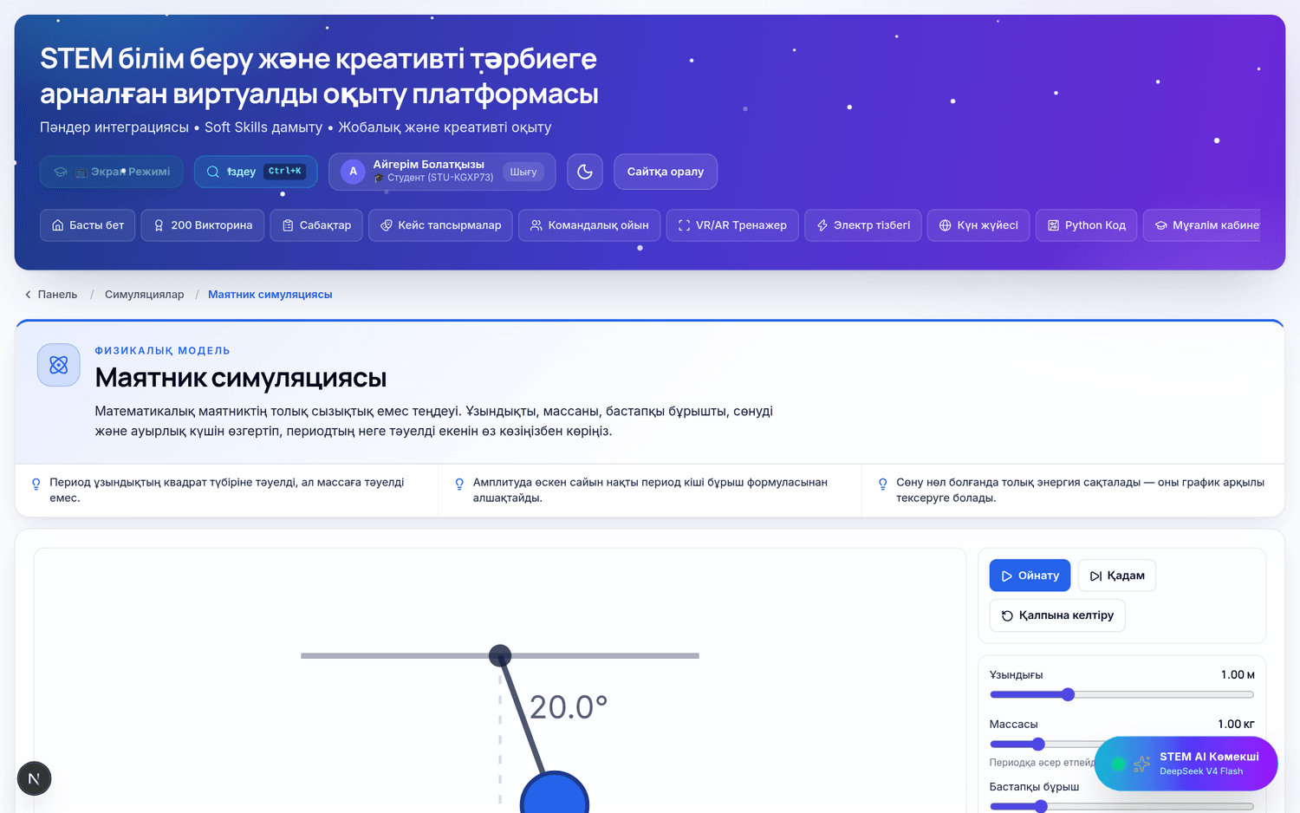
Маятник симуляциясы
Математикалық маятниктің толық сызықтық емес теңдеуі (кіші бұрыш жуықтауы емес).
Реттелетін параметрлер: ұзындық (м) · масса (кг) · бастапқы бұрыш · сөну · ауырлық күші.
Басқару: Ойнату · Қадам · Қалпына келтіру.
Көрсетілетін заңдылықтар:
- Период ұзындықтың квадрат түбіріне тәуелді, ал массаға тәуелді емес (интерфейс массаны өзгерткенде «Периодқа әсер етпейді» деп ескертеді).
- Амплитуда өскен сайын нақты период кіші бұрыш формуласынан алшақтайды.
- Сөну нөл болғанда толық энергия сақталады — оны графиктен тексеруге болады.

9.2 Командалық жоба симуляторы
Маршрут: /dashboard/simulations/team-project
Компонент: TeamSimPlayer.tsx, логика — lib/teamSim.ts
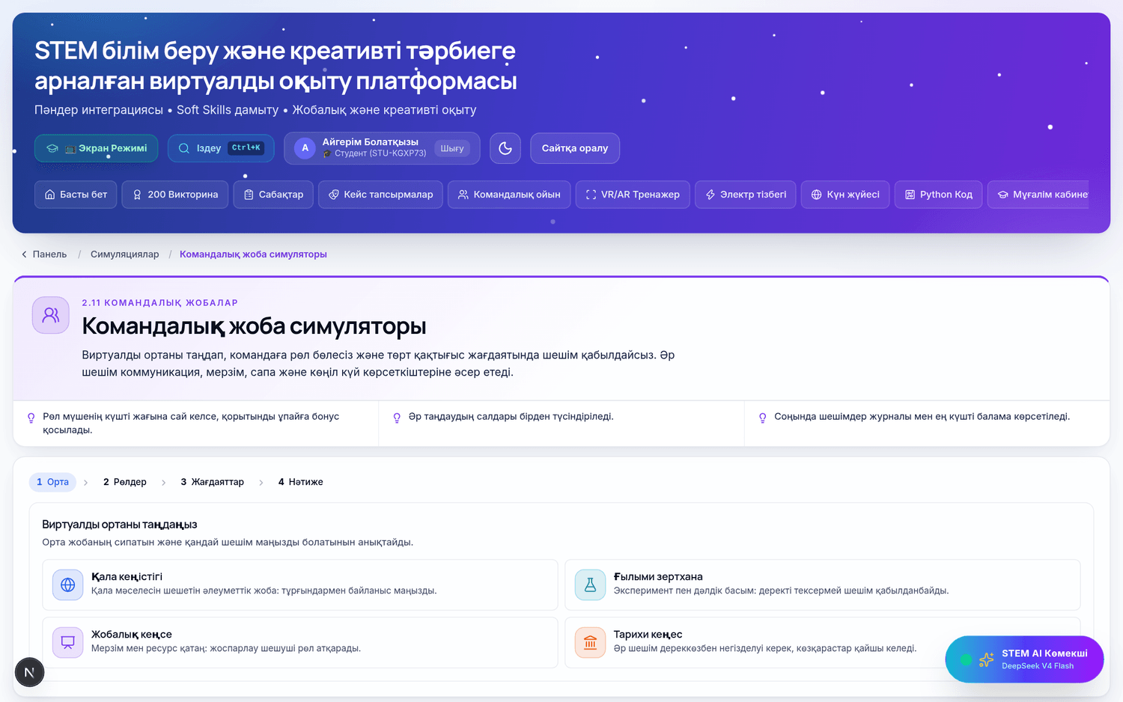
Командалық жоба симуляторы
Ойын ағыны: орта таңдау → рөлдерді бөлу → 4 қақтығыс сценарийі → қорытынды.
4 виртуалды орта:
ID | Атауы | Ерекшелігі
city | Қала кеңістігі | Тұрғындармен байланыс маңызды
lab | Ғылыми зертхана | Эксперимент пен дәлдік басым
office | Жобалық кеңсе | Мерзім мен ресурс қатаң
council | Тарихи кеңес | Әр шешім дереккөзбен негізделеді

6 рөл: Жоба жетекшісі · Зерттеуші · Инженер · Дизайнер · Аналитик · Баяндамашы.
6 команда мүшесі, әрқайсысының мінездемесі мен күшті рөлдері бар (мысалы: Айсұлу — жоспарлауды ұнатады → lead, analyst).
4 өлшеуіш (`METERS`), бастапқы мәні 60: Коммуникация · Мерзім · Сапа · Көңіл күй.
4 сценарий: Мерзім қысқарды · Команда келіспеді · Ресурс жетіспейді · Техникалық ақау. Әр сценарийде 3 балама, әр таңдаудың салдары бірден түсіндіріледі.
Қорытынды ұпай:
score = clamp(round(орташа_өлшеуіш + fitBonus))
fitBonus = min(12, сәйкес_келген_рөл_саны × 3)
Ұпай | Деңгей
≥ 85 | Үлгілі команда
≥ 70 | Тұрақты жұмыс
≥ 55 | Даму үстінде
< 55 | Қайта қарау қажет

Соңында шешімдер журналы және ең күшті балама көрсетіледі. Нәтиже 4 өлшемде беріледі: Жария таныстыру · Дайын өнім · Әлеуметтік әсер · Рефлексия есебі.

9.3 Электр тізбектері
Маршрут: /dashboard/simulations/circuit
Компонент: CircuitSimulator.tsx
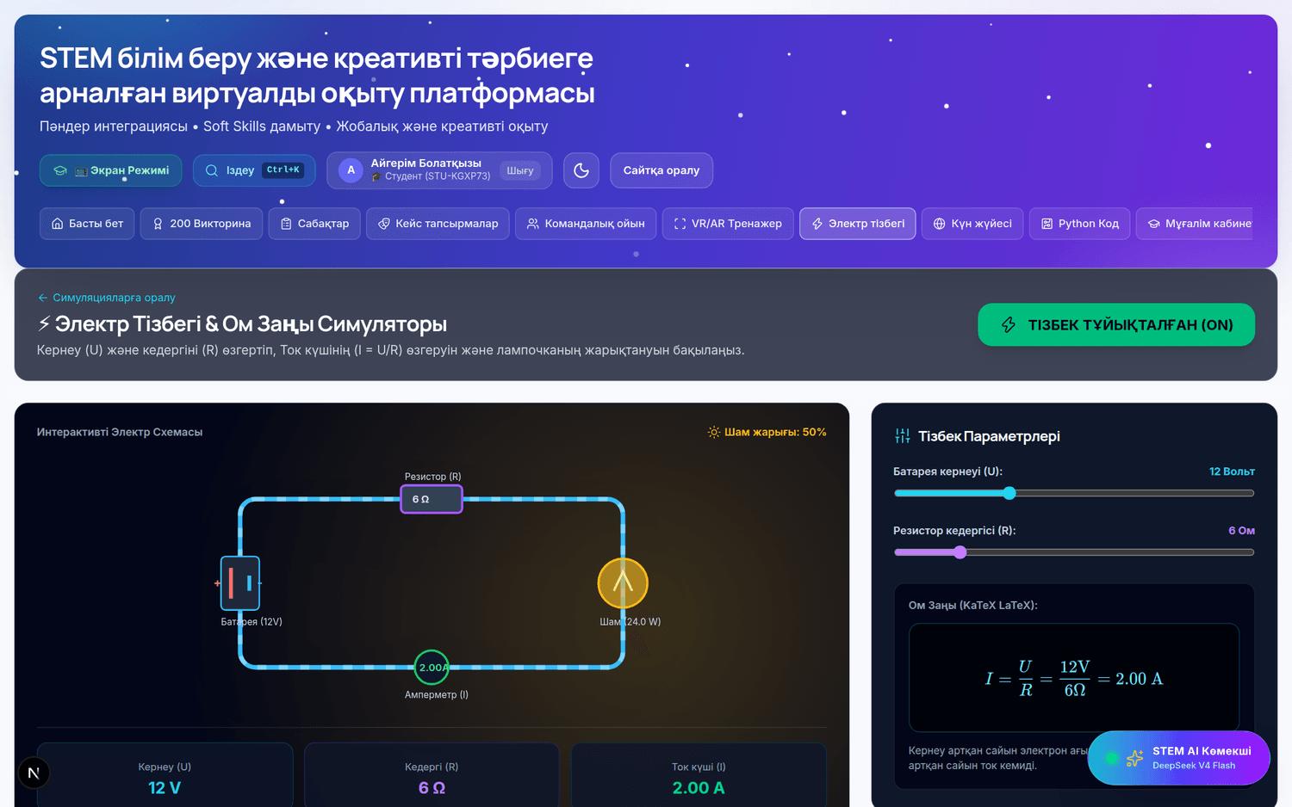
Электр тізбегі
Кернеу, ток күші және кедергіні өзгертіп, Ом заңының электр тізбегіне әсерін бірден бақылау.

9.4 Күн жүйесі және гравитация
Маршрут: /dashboard/simulations/astronomy
Компонент: AstronomySimulator.tsx
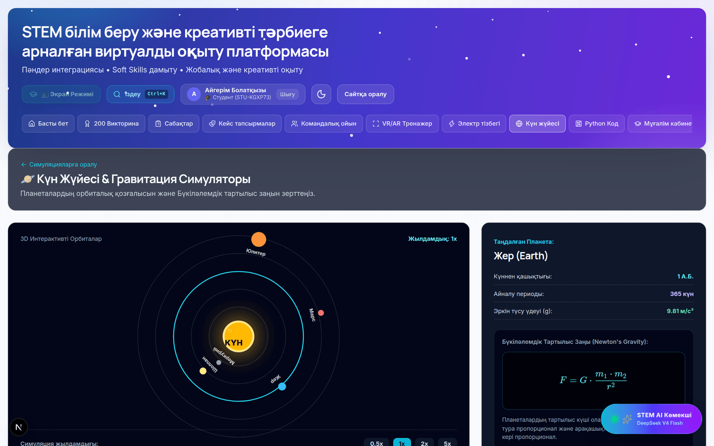
Күн жүйесі симуляторы
- 3D интерактивті орбиталар: Меркурий, Шолпан, Жер, Марс, Юпитер (және Сатурн).
- Симуляция жылдамдығы: 0.5× / 1× / 2× / 5×.
- Планетаны таңдағанда: Күннен қашықтығы (А.Б.), айналу периоды (күн), еркін түсу үдеуі (м/с²).
- Бүкіләлемдік тартылыс заңы KaTeX арқылы рендерленеді: F = G · m₁m₂ / r².

9.5 Python STEM код зертханасы
Маршрут: /dashboard/simulations/code
Компонент: PythonPlayground.tsx
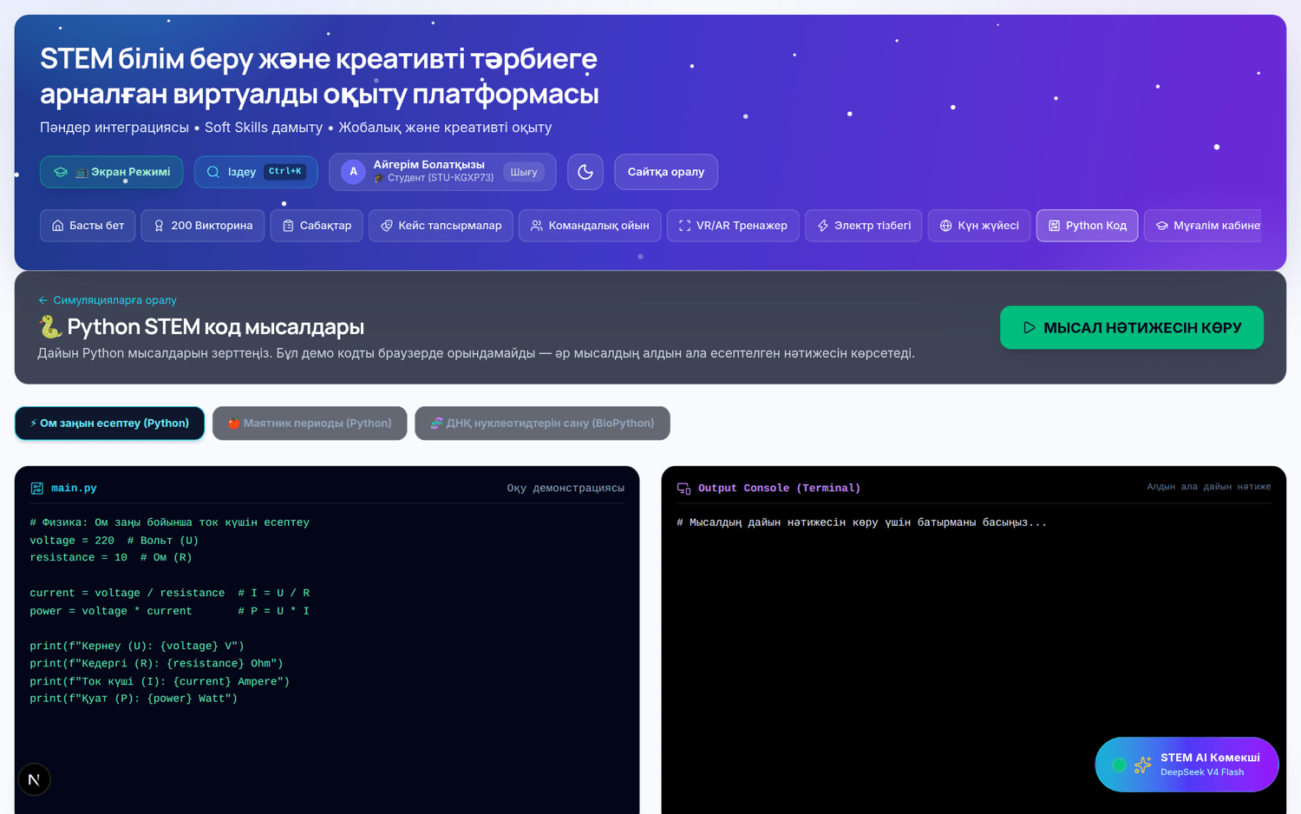
Python зертханасы
Ғылыми есептеулер, графиктер және модельдеу алгоритмдерін тікелей браузерде іске қосуға арналған оқу демонстрациясы.

9.6 VR/AR виртуалды тренажерлар
Маршрут: /dashboard/resources/vr
Компонент: VRSimulator.tsx (1351 жол)
Технология: Three.js high-fidelity + A-Frame WebXR · Meta Quest қолдауы
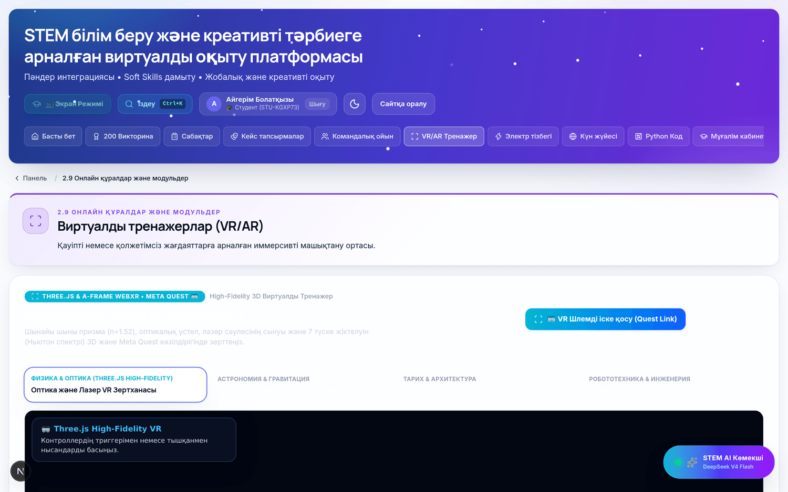
VR/AR тренажер
4 иммерсивті сахна:
ID | Атауы | Санат | Тапсырмалар
physics | Оптика және Лазер VR Зертханасы | Физика & Оптика | 1) Лазер сәулесін призмаға бағыттап спектрді ашу 2) Призманы 45°-қа бұрып сыну бұрышын өзгерту 3) Спектр сәулесін фото-сенсорға түсіру
space | Күн Жүйесі және Ғарыштық Кеңістік VR | Астрономия & Гравитация | 1) Жер–Ай орбитасын бақылау 2) Сатурн сақиналары мен Юпитерді зерттеу 3) Орталық гравитацияны талдау
history | Жібек Жолы Тарихи Мұрасы 3D VR | Тарих & Архитектура | 1) Көгілдір қыш күмбезді қарау 2) Отырар құмырасының ою-өрнегін тексеру 3) Сауда дирхамдарын зерттеу
robotics | Инженерлік Манипулятор & Цифрлық Егіз | Робототехника & Инженерия | 1) 6-осьтік робот буындарын қозғалту 2) Қармауышты калибрлеу 3) Конвейердегі бөлшекті тасымалдау

Физика сахнасында шынайы шыны призма (n = 1.52), оптикалық үстел, лазер сәулесінің сынуы және 7 түске жіктелуі (Ньютон спектрі) модельденеді.
«VR Шлемді іске қосу (Quest Link)» түймесі WebXR сессиясын ашады; онсыз да тінтуірмен/сенсормен басқарылады.

9.7 PASCO зертханалық сахналары (13)
Файл: data/simulations.ts → SIMULATIONS
Әр механика модуліне бір 3D сахна. Ауыр сахна компоненті талап бойынша жүктеледі (SimulationPanel), бұл файлда canvas орнатылмас бұрын қажет метадерек қана сақталады.
# | Атауы | Жабдық | Уақыт
1 | Санақ жүйесі және материалдық нүкте | Smart Cart, Motion Sensor | 8 мин
2 | Бірқалыпты және үдемелі қозғалыс | Smart Cart, Motion Sensor | 12 мин
3 | Ньютонның ІІ заңы: арба мен ілінген жүк | Smart Cart, Smart Gate | 12 мин
4 | Ньютонның үш заңы бір рельсте | Smart Cart, Smart Gate | 14 мин
5 | Көлбеу жазықтықтағы энергия айналымы | Smart Cart, Smart Gate | 12 мин
6 | Серпімді және серпімсіз соққы | Smart Cart, Smart Gate | 14 мин
7 | Инерция моменті: маховик | Smart Gate | 14 мин
8 | Серіппелі және математикалық маятник | Smart Cart, Smart Gate | 15 мин
9 | Архимед күші және қалқу шарты | (өз модельдері) | 12 мин
10 | Көпір арқалығының иілуі мен беріктігі | Smart Cart | 15 мин
11 | Үйкеліс коэффициентін анықтау | Smart Cart | 12 мин
12 | Еркін түсу үдеуін анықтау | Smart Gate | 10 мин
13 | Айналмалы қозғалысты зерттеу | Rotary Motion Sensor | 12 мин

11–13 сахналары нөмірленуі бойынша он сабақтан асып тұр: олар өз сахнасы бұрыннан бар сабақтарға тиесілі белгіленген зертханалық жұмыстарға арналған.

9.8 3D модельдер
Модель | Файл | Қолданылуы
4 кітап | public/models/book-*.glb | Hero сахнасы, цифрлық кітапхана
Жасуша қимасы | public/models/cell-cross-section.glb | Cell3DCanvas.tsx, CellModelCanvas.tsx
Жасуша бөлшектері | public/models/cell/model_0..12.obj | Бастапқы дереккөз

10. Ойындар және геймификация

10.1 Сабақ ойындары (3 түр)
Файл: lib/lessons.ts → GameSpec
Түрі | Қазақша | Иконка | Компонент
match | Жұп табу | Shuffle | MatchGame.tsx
order | Ретке келтіру | ListOrdered | OrderGame.tsx
categorize | Топтастыру | Group | CategorizeGame.tsx

Бес сабақта 8 ойын данасы бар (кейбір сабақта бірнеше). Мысалы, bridge-strength — «Күштерді топтастыру»: 9 конструкция элементін Созылу / Сығылу / Иілу топтарына бөлу.

10.2 Модуль ойындары (12 түр)
Тип: GameType (lib/types.ts)
matching · crossword · memory · flashcards · wordsearch · dragdrop · fillblank · timeline · puzzle · spinwheel · sorting · conceptmap
Туынды ойындар (data/gameContent.ts) — модуль мазмұнынан автоматты құрастырылады, seed арқылы:
Функция | Ойын | Дереккөз
buildCrossword(mod, seed) | Кроссворд | keyConcepts, glossary
buildWordSearch(mod, seed) | Сөзтабу | keyConcepts
buildBlanks(mod, seed) | Бос орынды толтыру | lectureSummary
buildSorting(mod, seed) | Сұрыптау | Термин санаттары (Шама / Заң / Ұғым / Құбылыс)
buildSpeedQuiz(mod, seed) | Жылдам тест | quiz

availableDerivedGames() — модульде жеткілікті материал бар ойындарды ғана қайтарады, сондықтан бос тақта ашылмайды.

10.3 Командалық STEM ойыны (реалтайм)
Маршрут: /dashboard/team-game (хост) және /play?code=… (ойыншы)
Компоненттер: TeamGameHost.tsx (721 жол), TeamGamePlayer.tsx, QrCodeDisplay.tsx
Реалтайм: lib/supabase/teamGameRealtime.ts
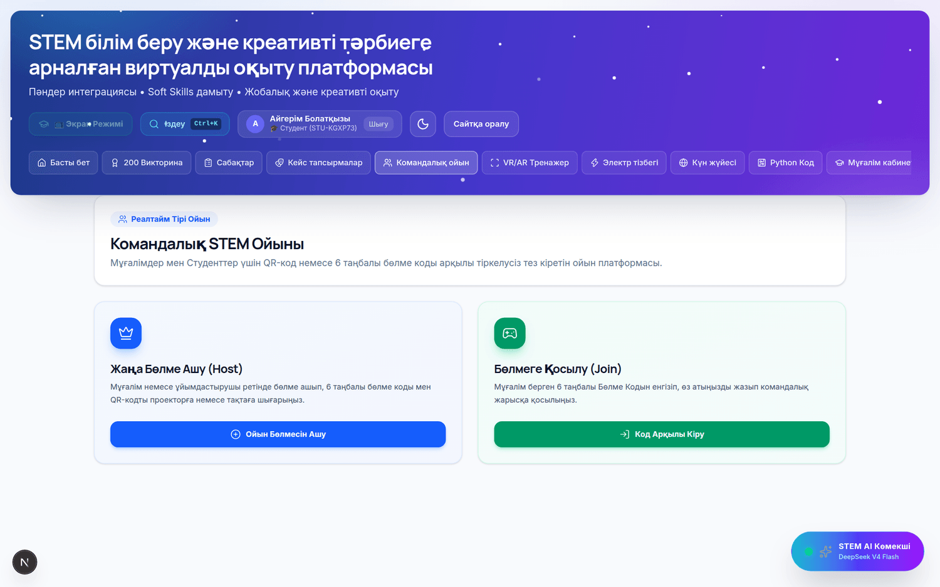
Командалық ойын порталы
Хост панелі:
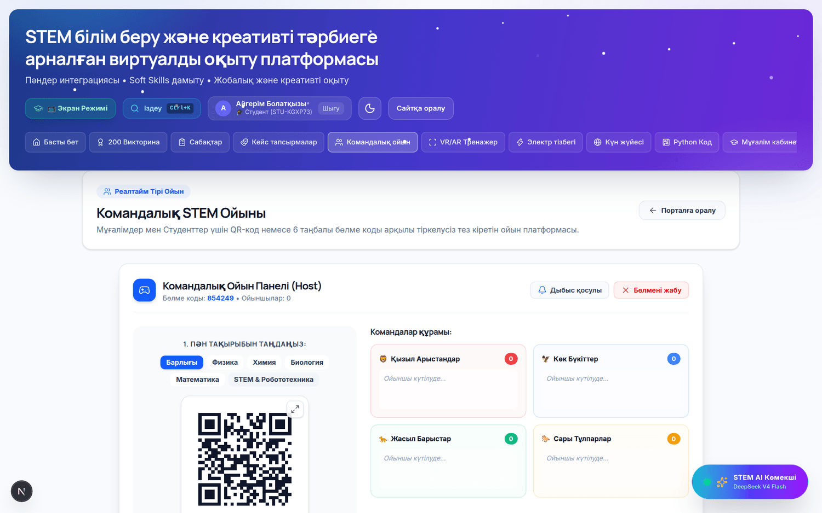
Хост бөлмесі
- 6 таңбалы бөлме коды (мыс. 854249) + QR-код (проекторға шығаруға болады, толық экран режимі бар)
- Пән санатын таңдау: Барлығы / Физика / Химия / Биология / Математика / STEM & Робототехника
- 4 команда: 🦁 Қызыл Арыстандар · 🦅 Көк Бүкіттер · 🐆 Жасыл Барыстар · 🐎 Сары Тұлпарлар
- Дыбыс эффектілері (lib/soundEffects.ts)

Ойын фазалары (`GamePhase`): lobby → countdown → question → reveal → leaderboard → game_over → room_closed
Ойыншы:
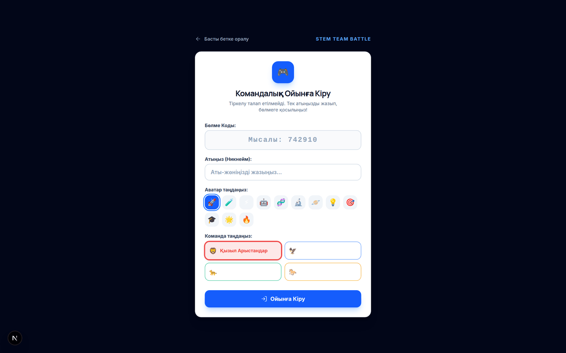
Ойыншы кіру беті
Тіркелусіз: код енгізу → аватар таңдау (12 эмодзи: 🚀 🧪 ⚡ 🤖 🧬 🔬 🪐 💡 🎯 🎓 🌟 🔥) → команда → ойын.
Реакция эмодзилері: 👏 🚀 🔥 💡 🎉 💯 ⭐

10.4 Кейс рөлдік ойыны (реалтайм)
Компонент: CaseRoleplayRoom.tsx (942 жол)
Логика: lib/caseRoleplay.ts, реалтайм — lib/supabase/caseRoleplayRealtime.ts
Маршрут: /play/case
Фазалар: lobby → playing → finished
Бөлме коды: 6 сан (командалық ойындағыдай)
Аватарлар (12): 🦊 🐼 🦉 🐝 🐢 🦁 🐧 🦋 🐰 🐨 🦄 🐬
Ұпай: дұрыс жауап = 10 ұпай
Таймер: раунд ұзақтығынан есептеледі, күйде бөлек сақталмайды (secondsLeft())
Чат: бөлменің ішінде командалық чат бар

10.5 Дуэль
Миграция: 0006_duels.sql
Әділдік бір бүтін санға тіреледі: әр тақта — (сабақ, ойын, seed) функциясы, сондықтан бір seed екі ойыншыға бірдей кроссворд, бірдей араластырылған сұрақтар береді. Нақты уақыттағы байланыс қажет емес — дуэльді автобуста да аяқтауға болады. Триггер өз нәтижеңді ғана жазуға рұқсат етеді және жазылған ұпайды өзгертпейді.

10.6 Жетістіктер
earnedAchievements() (lib/progress.ts):
Жетістік | Шарты
Зерттеуші | ≥ 3 симуляция орындалды
Команда сүйенішті | team-project симуляторында ≥ 70 ұпай
Шығармашыл | ≥ 2 ойын 100 ұпайға аяқталды

11. Кейс тапсырмалар
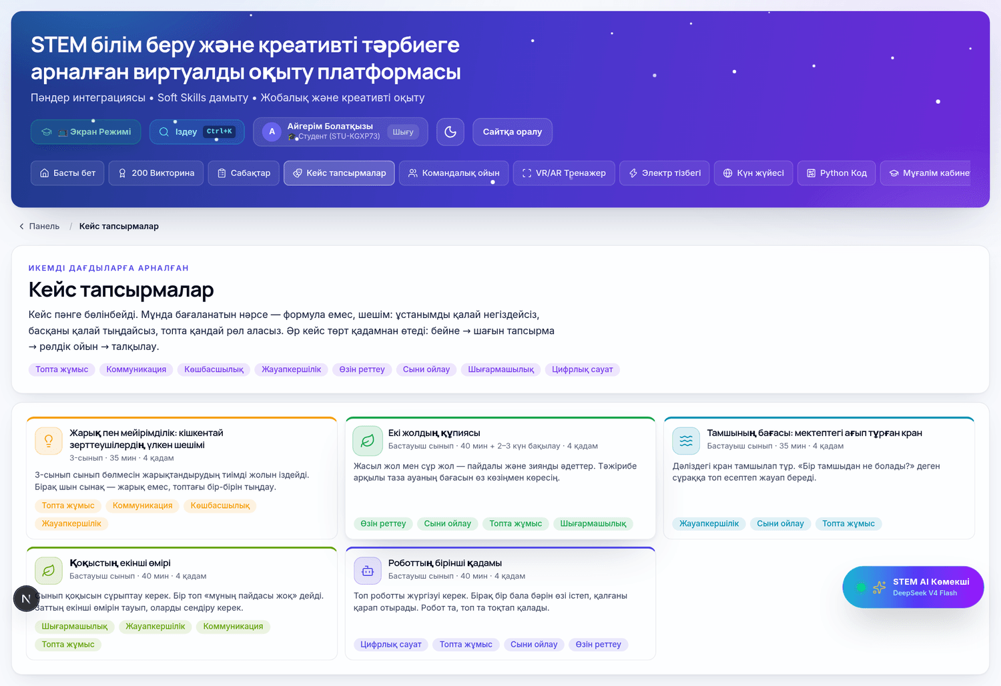
Кейстер каталогы
Файл: lib/caseTasks.ts (1519 жол)
Маршрут: /dashboard/cases → /dashboard/cases/[id]
Плеер: CaseTaskPlayer.tsx
Неге кейстер пән бойынша бөлінбейді. Сабақтар пән бойынша бөлінеді, ал кейстер бөлінбейді: мұнда өлшенетін нәрсе пәндік білім емес, икемді дағды — бір-бірін тыңдау, әділ бөлісу, топта рөл алу, жауапкершілік. Сондықтан әр кейс SkillAxis бойынша (аналитикадағы дағды радарының дәл сол осьтері) белгіленеді.

Бес кейс
ID | Атауы | Сынып | Ұзақтығы | Дағдылар
light-and-kindness | Жарық пен мейірімділік: кішкентай зерттеушілердің үлкен шешімі | 3-сынып | 35 мин | Топта жұмыс, Коммуникация, Көшбасшылық, Жауапкершілік
two-roads | Екі жолдың құпиясы | Бастауыш | 40 мин + 2–3 күн бақылау | Өзін реттеу, Сыни ойлау, Топта жұмыс, Шығармашылық
water-drop | Тамшының бағасы: мектептегі ағып тұрған кран | Бастауыш | 35 мин | Жауапкершілік, Сыни ойлау, Топта жұмыс
second-life | Қоқыстың екінші өмірі | Бастауыш | 40 мин | Шығармашылық, Жауапкершілік, Коммуникация, Топта жұмыс
robot-first-step | Роботтың бірінші қадамы | Бастауыш | 40 мин | Цифрлық сауат, Топта жұмыс, Сыни ойлау, Өзін реттеу

Кейстің төрт қадамы
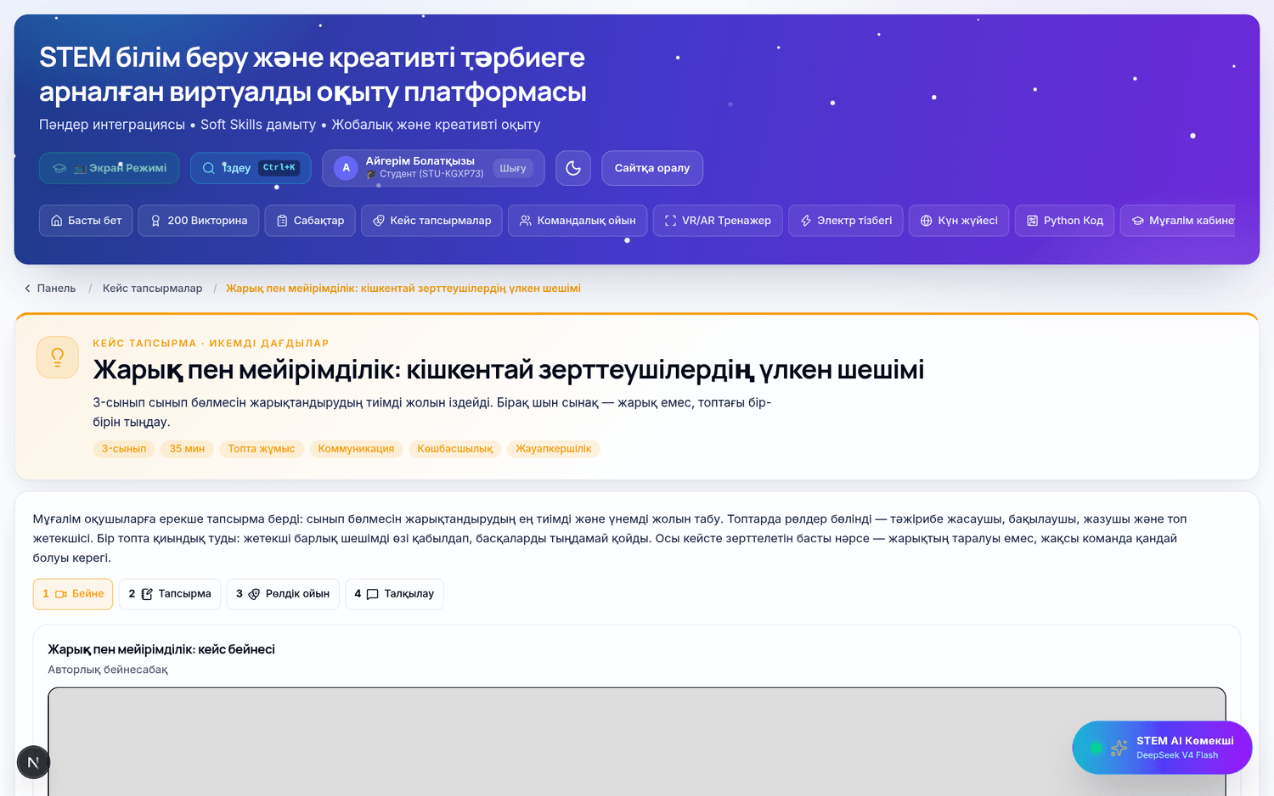
Кейс беті
№ | Қадам | Мазмұны
1 | Бейне | Жағдаятпен танысу. «Бейнеден нені іздейміз» тізімі беріледі
2 | Тапсырма | Қысқа жеке жауап (кемінде 80 таңба), чек-парақ пен нұсқау
3 | Рөлдік ойын | Достарды шақырып ойнау; жиналмаса — өткізіп жіберуге болады
4 | Талқылау | Сыныпта ауызша қорытындылау (4–5 рефлексия сұрағы)

1-қадам — Бейне:
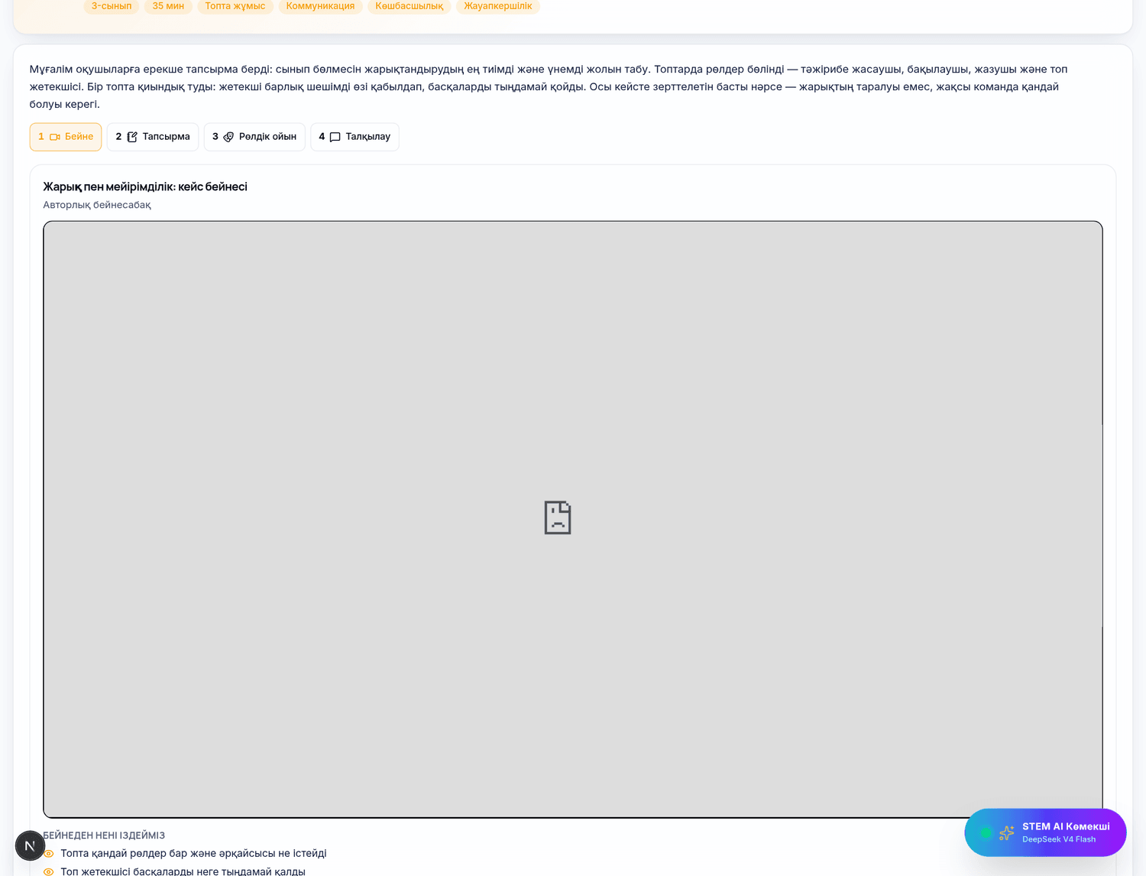
Кейс: бейне қадамы
2-қадам — Тапсырма:
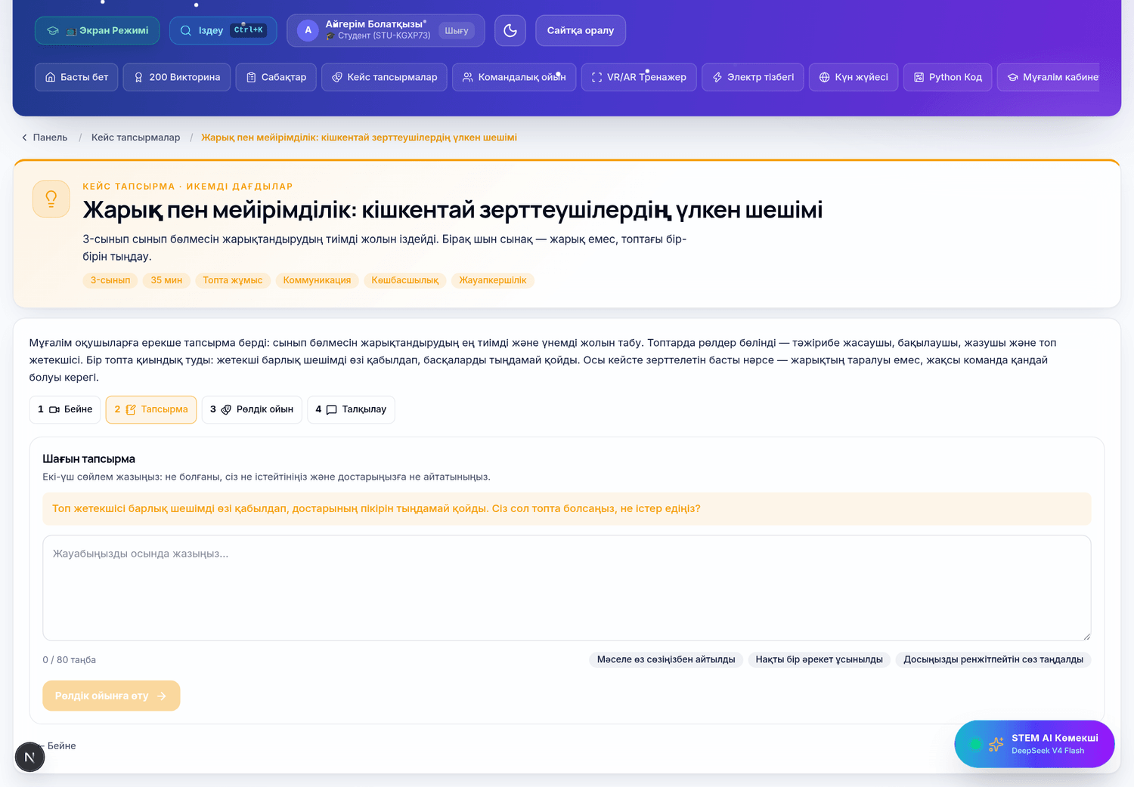
Кейс: тапсырма
3-қадам — Рөлдік ойын:
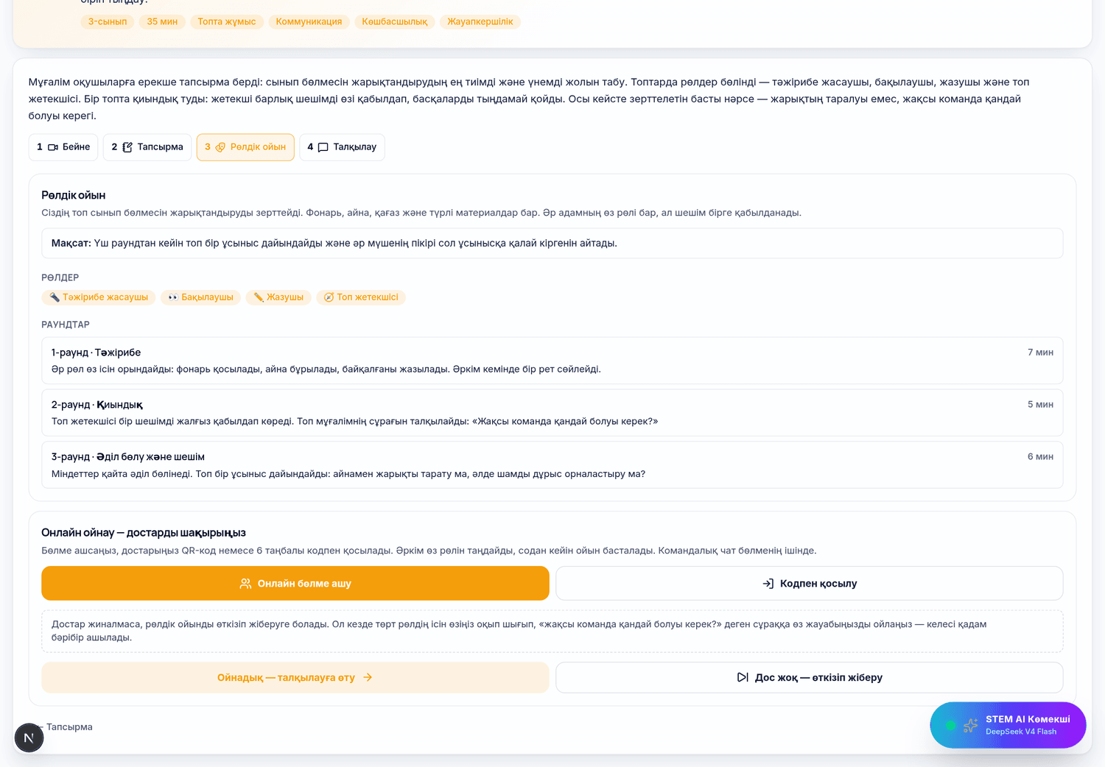
Кейс: рөлдік ойын
4-қадам — Талқылау:
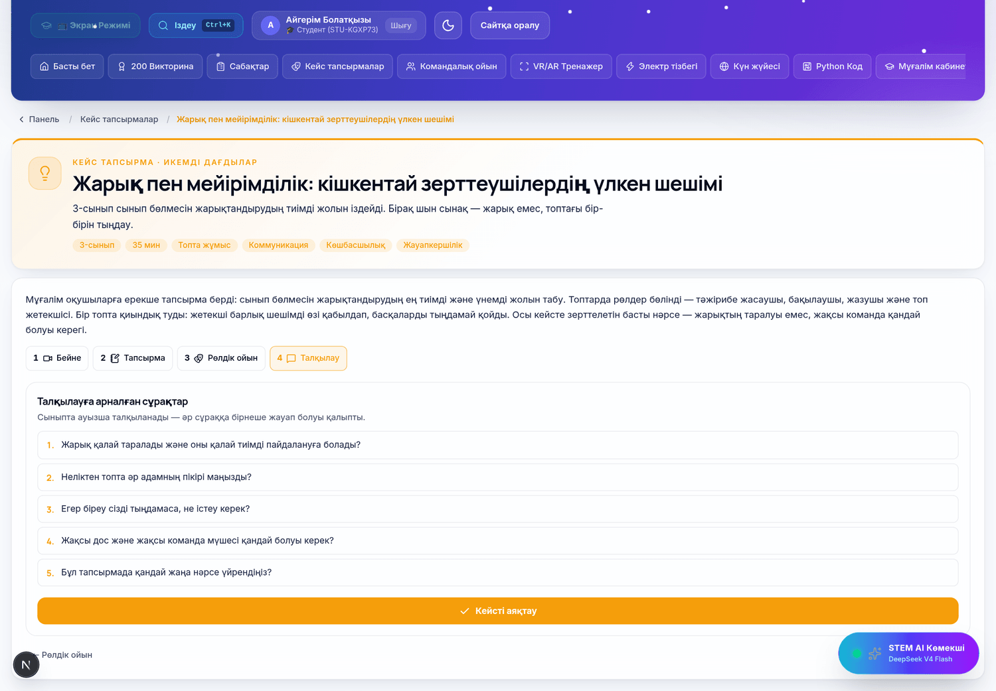
Кейс: талқылау

Рөлдік ойынның құрылымы
Мысал: «Жарық пен мейірімділік»
4 рөл: 🔦 Тәжірибе жасаушы · 👀 Бақылаушы · ✏️ Жазушы · 🧭 Топ жетекшісі
Әр рөлде: mission (бір жолдық түйін), brief (нақты іс), asks (басқаларға қоятын сұрақтар).
3 раунд:
Раунд | Атауы | Уақыт | Мазмұны
1 | Тәжірибе | 7 мин | Әр рөл өз ісін орындайды: фонарь қосылады, айна бұрылады, байқалғаны жазылады
2 | Қиындық | 5 мин | Топ жетекшісі шешімді жалғыз қабылдап көреді; топ «жақсы команда қандай болуы керек?» сұрағын талқылайды
3 | Әділ бөлу және шешім | 6 мин | Міндеттер қайта әділ бөлінеді, топ бір ұсыныс дайындайды

Онлайн ойнау: «Онлайн бөлме ашу» → QR-код немесе 6 таңбалы код → әркім рөлін таңдайды → ойын басталады, чат бөлменің ішінде.
Жалғыз орындау нұсқасы: достар жиналмаса, төрт рөлдің ісін өзің оқып шығып, негізгі сұраққа жауабыңды ойлайсың — келесі қадам бәрібір ашылады («Дос жоқ — өткізіп жіберу»).

Бейне сценарийлері
docs/case-video-briefs.md — үш жаңа кейске арналған 30–35 секундтық бейне сценарийлері (higgsfield.ai үшін). Талаптар: қазақша, бастауыш сынып аудиториясы, 16:9, шешім көрсетілмейді — сұрақпен бітеді. Бейне дайын болғанда YouTube ID lib/caseTasks.ts ішіндегі video.youtubeId өрісіне жазылады.

Жауаптарды тексеру
0011_case_responses.sql + lib/supabase/caseResponses.ts — оқушының жазба жауабы Supabase-ке сақталады, мұғалім CaseResponseReview.tsx арқылы қарайды. Триггер бағандарды бөліп қояды: жұмыс оқушынікі, баға мұғалімнікі.

12. Бағалау жүйесі, аналитика және XP

12.1 Құзыреттілік рубрикасы (10 критерий)
Файл: lib/competency.ts
Кілт | Критерий | Сипаты
knowledge | Механика білімі | Заңдар мен ұғымдарды меңгеру деңгейі
ict | АКТ құзыреттілігі | Цифрлық құралдарды тиімді пайдалану
infoSearch | Ақпарат іздеу дағдысы | Қажетті ақпаратты тауып, іріктей білу
digitalComm | Цифрлық коммуникация | Онлайн ортада тиімді қарым-қатынас
criticalThinking | Сыни тұрғыдан ойлау | Талдап, негізделген қорытынды жасау
independentLearning | Өзіндік оқу дағдысы | Өз бетінше жоспарлап оқуды басқару
aiUsage | ЖИ құралдарын пайдалану | AI тьюторды тиімді әрі этикалық пайдалану
practicalApplication | Практикалық қолдану | Теорияны нақты есептерге қолдану
creativity | Шығармашылық | Түпнұсқа шешімдер ұсыну
reflection | Рефлексия | Өз оқу үдерісін бағалап жетілдіру

5 деңгей: 1 — Бастапқы (Beginning) · 2 — Дамушы (Developing) · 3 — Құзыретті (Competent) · 4 — Жетік (Advanced) · 5 — Сарапшы (Expert).
rubricLevelToPercent: деңгей 1 → 20%, деңгей 5 → 100%.
Бағалаушы түрлері: self (өзін-өзі) · ai · teacher.

12.2 Қорытынды баға формуласы
GRADE_WEIGHTS (қосындысы = 100):
Компонент | Салмағы
Тест (quiz) | 20%
БӨЖ (bozh) | 20%
Google Form | 15%
Бейнесабақ (video) | 10%
Ойындар (games) | 10%
AI белсенділігі | 10%
Форум | 5%
Портфолио | 5%
Қорытынды жоба | 5%
Рефлексия күнделігі | 5%

Құзыреттілік деңгейі:
Пайыз | Деңгей
≥ 90 | Сарапшы
≥ 75 | Жетік
≥ 60 | Құзыретті
≥ 40 | Дамушы
< 40 | Бастапқы

`computePartialGrade()` неге керек. computeFinalGrade жоқ компонентті нөл деп есептейді — курс соңында дұрыс, басында қате: екі тестті тамаша тапсырған, бірақ қорытынды жобаға әлі жетпеген оқушыға құлау бағасы көрсетілер еді. Сондықтан ішінара баға қамтылған салмақтар бойынша қайта нормаланады және беті «85% — бағаның 30%-ы есептелді» деп жаза алады.

12.3 XP жүйесі
Ереже: XP жинақталып емес, есептеліп шығады — жазбалардан қайта саналады, сондықтан қайталап шақырса да сан өзгермейді.
compute_xp() (миграция 0009) және оның клиенттік айнасы lib/xp.ts:
Дереккөз | Формула | Ерекшелігі
Тест | round(100 × score / total) | Сабақ бойынша ең жақсысы
Ойын | round(score × 0.5) | (сабақ, ойын түрі) бойынша ең жақсысы
БӨЖ | round(grade × 0.8) | Тек reviewed мәртебесінде
Рубрика | round(percent × 0.4) | Сабақ бойынша ең жақсысы
Дуэль | жеңіс +30, тең +10, жеңіліс 0

Триггерлер XP-ді әр жазудан кейін жаңартады — соның ішінде мұғалім баға қойғанда да (ол басқа адамның жазуы, клиент оны байқамай қалар еді).

12.4 Жергілікті прогресс (lib/progress.ts)
Кілт: vstem-progress-v1 (localStorage), ең көбі 200 жазба.
ProgressRecord төрт әрекет түрін тіркейді: quiz · game · sim · case.
Жазбада: сабақ ID, пән, кезең, ұпай (0–100 немесе null), дұрыс/барлығы, әрекет саны, ұзақтық (мс), ойын түрі, дағдылар және сұрақ деңгейіндегі жауаптар.
Маңызды инженерлік ереже: мұндағы ешбір функция рендер кезінде шақырылмайды — localStorage серверде жоқ, оны рендерде оқу гидратация сәйкессіздігіне әкеледі. Оқу тек useEffect ішінде жүреді.
Қателерге төзімділік: бүлінген жазба болса, сол жазба ғана алынып тасталады; орын бітсе, соңғы 50 жазбамен бір рет қайталап көреді.
Есептелетін көрсеткіштер:
- weeklyActivity() — соңғы 7 күндегі белсенділік
- skillProfile() — 8 осьтік дағды радары (кейс өз дағдыларын жазбаның өзіне жазады, сондықтан радарға жетеді)
- summary() — жазба саны, орташа ұпай, минут
- lessonStatus() — none / started / `done` (ойын да, тест те орындалғанда)

12.5 Аналитика панелі
Компонент: AnalyticsPanel.tsx, components/sections/Analytics.tsx
Көрсетілетіндер: апталық/айлық белсенділік, сабақ бойынша орташа ұпай, құзыреттілік радары, жалпы уақыт. Диаграммалардың барлығы бір реңкте, «Кесте ретінде қарау» ауыстырғышы бар.

13. Мұғалім кабинеті
Маршрут: /dashboard/teacher
Компонент: TeacherDashboard.tsx
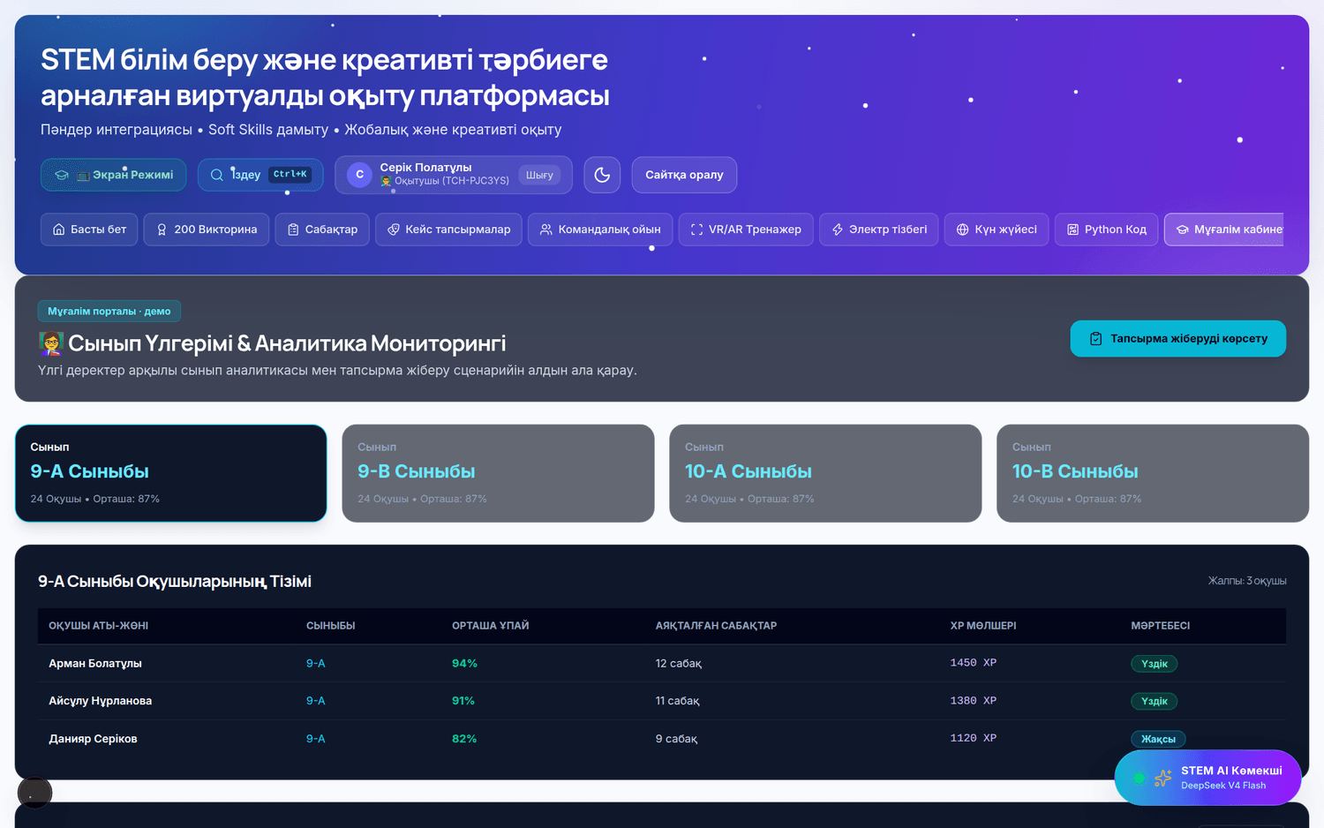
Мұғалім кабинеті
Мүмкіндіктер:
- Сынып таңдау: 9-А, 9-В, 10-А, 10-В (әрқайсысында оқушы саны мен орташа көрсеткіш)
- Оқушылар тізімі: аты-жөні, сыныбы, орташа ұпай, аяқталған сабақтар, XP мөлшері, мәртебесі (Үздік / Жақсы / …)
- Тапсырма жіберу сценарийі
- Квиз аналитикасы — сұрақ деңгейінде
- Ұсыныстар (data/recommendations.ts → buildActions()): әр жол — қауіптілік деңгейі (critical / warning / info), санат, дәлел (сандармен) және нақты келесі қадам

Когорта деректері (data/cohort.ts): COHORT, lessonAverages(), lessonCompletion(), progressDistribution() (0–20%, 21–40%, 41–60%, 61–80%, 81–100%), cohortWeekly(), cohortSummary().
Сабақ мазмұнын өңдеу (0007_lesson_overrides.sql): он сабақ кодта қалады — ол әркім бастайтын түпнұсқа. Оқытушы сақтайтыны — айырмашылық (patch), ол тек өзі қабылдаған студенттерге жайылады. Сондықтан бір оқытушы басқа топтың курсын бұза алмайды, ал «түпнұсқаға қайтару» — бір жолды өшіру. Симуляция өрістері өңделетін тізімде әдейі жоқ.
Сынып презентері (ClassroomPresenterModal.tsx) — проекторға шығаруға арналған режим.

14. AI ассистенті
Маршрут: /api/ai/chat (Node.js runtime)
Виджет: components/ui/AiTutorWidget.tsx (панельдің оң жақ төменгі бұрышында)
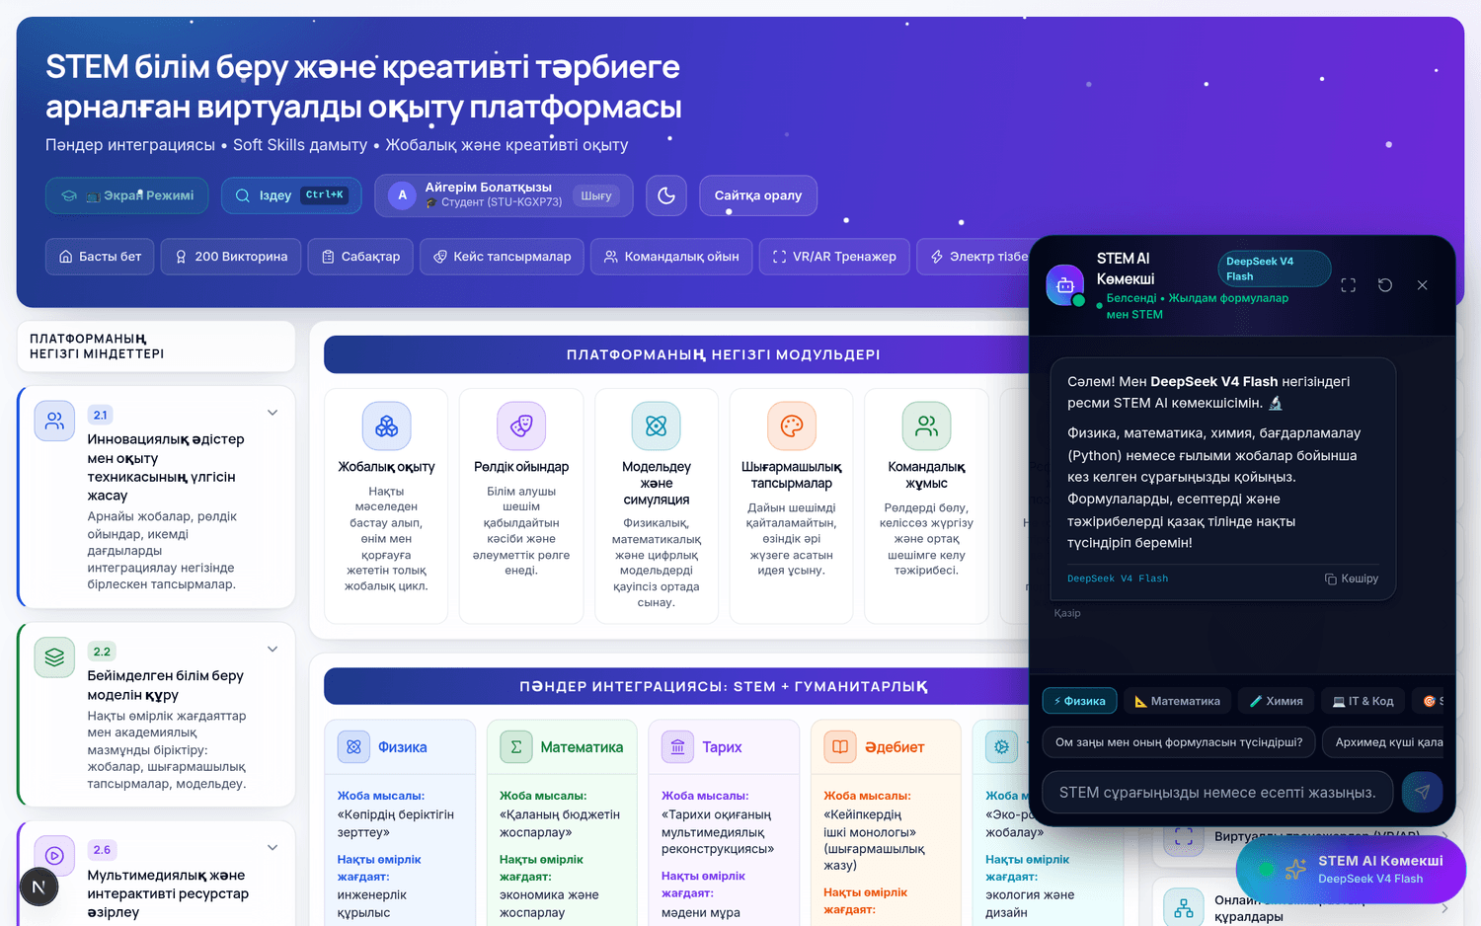
AI ассистенті

Техникалық іске асыру
- Провайдер: OpenRouter (https://openrouter.ai/api/v1/chat/completions)
- Модель кезегі (fallback): OPENROUTER_MODEL → deepseek/deepseek-v4-flash → deepseek/deepseek-chat → openrouter/free. Бір модель құласа, келесісі сыналады.
- Стриминг: text/event-stream (X-Used-Model тақырыбымен қай модель жауап бергені қайтарылады)
- Параметрлер: temperature: 0.6, max_tokens: 2048
- Кілт болмаса: 500 және қазақша түсінікті қате хабары

Жүйелік нұсқау (system prompt) ережелері
- Барлық жауап таза, сауатты қазақ тілінде, жылы әрі жігерлендіретін ғылыми-педагогикалық үнмен.
- Физика, математика, химия, биология, бағдарламалау (Python, JavaScript, робототехника) және икемді дағдылар бойынша терең әрі түсінікті түсіндіру.
- Формулалар міндетті түрде LaTeX синтаксисімен: блоктық \[ E = mc^2 \] / $$…$$, мәтін ішінде \( F = ma \) / $…$. Оларды KatexFormula.tsx рендерлейді.
- Маңызды түсініктер қара қаріппен, тармақталған тізіммен және мысалдармен.
- Қажет болса қысқаша мысал есеп немесе өмірден практикалық мысал.

Педагогикалық принцип
Ассистент тапсырманы түсіндіреді, бағыттаушы сұрақ қояды және жоба кезеңдерін жоспарлауға көмектеседі — бірақ ешқашан дайын жауап бермейді. Мақсаты — өздігінен шешім табуға ынталандыру.

15. Дерекқор (Supabase): схема, RLS, триггерлер

Миграциялар
Файл | Не қосады | Міндетті ме
0001_accounts_and_links.sql | profiles, teacher_links, handle_new_user(), protect_profile_identity(), validate_teacher_link(), search_people(), RLS | ✅
0002_google_oauth.sql | Google арқылы кіру, claim_role() | Google керек болса
0003_fix_oauth_signup.sql | 0002-дегі OAuth тіркелу қатесін түзету (meta_role in (...) NULL қайтарып, role_locked NOT NULL бағанын құлататын) | ✅ міндетті
0004_classmates.sql | classmates() — көшбасшылар кестесі үшін тар SECURITY DEFINER терезесі
0005_friends.sql | friend_links — студент ↔ студент достығы (симметриялы, жұп реттелмеген түрде бірегей)
0006_duels.sql | game_duels — seed арқылы әділ дуэль
0007_lesson_overrides.sql | lesson_overrides — оқытушының сабақ patch-і
0008_learning_records.sql | quiz_attempts, game_results, assignment_submissions, competency_assessments, certificates | ✅ міндетті
0009_xp.sql | compute_xp(), refresh_xp(), refresh_my_xp(), touch_xp() + 5 триггер
0010_text_module_ids.sql | module_id бағандарын text-ке ауыстыру (сабақтар енді bridge-strength сияқты slug-пен анықталады)
0011_case_responses.sql | case_responses + баған қорғау триггері

Негізгі кестелер
Кесте | Мазмұны
profiles | Рөл, аты-жөні, тобы, ортақ код, xp, role_locked
teacher_links | Оқытушы ↔ студент (pending / accepted / declined)
friend_links | Студент ↔ студент достығы
game_duels | Дуэль нәтижелері
lesson_overrides | Оқытушының сабақ өзгертулері
quiz_attempts | Тест талпыныстары
game_results | Ойын нәтижелері
assignment_submissions | БӨЖ жұмыстары мен бағалары
competency_assessments | Рубрика бойынша бағалау
certificates | Сертификаттар (QR + верификация сілтемесі)
case_responses | Кейс жауаптары

RLS қағидасы
Студент өз жазбаларының иесі, оқытушы қабылдаған студенттерінің жазбаларын оқиды.
- is_linked(a, b) — екі граф туралы да біледі (teacher_links + friend_links)
- is_my_student(student) — оқытушының көру терезесі
- search_people() — код / аты-жөні / толық email арқылы іздеу, email нәтижеде қайтарылмайды

Баған қорғау триггерлері
- protect_profile_identity() — рөл мен код өзгермейді
- validate_teacher_link() — рөлдерді тексереді, өз сұранысын өзі қабылдауға жол бермейді
- validate_friend_link(), validate_duel(), validate_lesson_override()
- protect_submission_columns() — БӨЖ екі жақ жазатын жалғыз кесте, бірақ триггер бағандарды бөліп қояды: жұмыс студенттікі, баға оқытушынікі
- protect_case_response_columns() — сол қағида кейс жауаптары үшін

Auth баптаулары
- Google: Dashboard → Authentication → Providers → Google қосулы; Redirect URLs тізіміне http://localhost:3000/auth/callback (және нақты доменнің callback-і).
- Email: «Confirm email» қосулы болса, тіркелген адам поштадағы сілтемені ашпайынша кіре алмайды. Демонстрация үшін оны өшіріп қою ыңғайлы. Қосулы қалса, Site URL дұрыс орнатылуы керек.

Әлі жергілікті сақталатыны
Хабарламалар және кейбір демонстрациялық analytics cache деректері әзірге localStorage-та. Негізгі тест, ойын, БӨЖ, құзыреттілік және сертификат жазбалары lib/dataStore.ts арқылы Supabase-пен жұмыс істейді.

16. 3D графика және модельдерді оңтайландыру

Оңтайландыру нәтижесі
 | Бастапқы (Meshy экспорты) | Репозиторийдегі
Бір кітап | ~56 МБ | ~0.28 МБ
Төрт кітап | 226 МБ | 1.14 МБ
Үшбұрыш | ~2 млн | 39.5 мың
Текстура | 2048px JPEG | 1024px WebP × 3

99.5% қысқарту.

Пайплайн
npm run optimize:models -- <бастапқы-GLB-каталогы>
dedup → resample → weld → simplify (2%) → texture resize 1024 + WebP → prune → meshopt quantisation

Екі әдейі жасалған таңдау
- Meshopt, Draco емес. drei-дің useGLTF meshopt декодерін three-stdlib арқылы бірге жеткізеді, ал оның Draco жолы Google CDN-нен декодерді орындалу кезінде жүктейді. Сондықтан Book.tsx useGLTF(url, false, true) шақырады.
- HTML белгілер, drei `<Text>` емес. troika-three-text әдепкі қаріпін fonts.gstatic.com-нан алады. Үстіне апарғандағы тақырыптар drei <Html> арқылы рендерленеді — сайттың өз қаріпінде, таңдалатын және қолжетімді.

WebGL контексті
Hero — беттің жалғыз WebGL контексті. #books бөлімі сол төрт томды қарапайым DOM ретінде көрсетіп, Hero сахнасын lib/bookBus.ts арқылы басқарады.

17. Қолжетімділік, тіл және типографика

Тіл
Сайттың негізгі тілі — қазақша (<html lang="kk">). Барлық мәтін lib/content.ts, lib/dashboard.ts және data/ ішінде.

Қаріптер
Қаріп | Қолданылуы
Manrope | Тақырыптар (display)
Inter | Негізгі мәтін

Қаріптер кирилл әліпбиін, оның ішінде `cyrillic-ext` ішкі жиынын қолдауы міндетті — қазақтың ә, ғ, қ, ң, ө, ұ, ү, һ әріптері сонда орналасқан.
Бастапқы нұсқада қолданылған Sora қаріпінде кирилл әліпбиі мүлдем жоқ (тек latin / latin-ext), сондықтан ол ауыстырылды. Қаріпті ауыстырғанда cyrillic және cyrillic-ext ішкі жиындарының бар-жоғын міндетті түрде тексеріңіз.

Қолжетімділік
- `prefers-reduced-motion` толық құрметтеледі: Lenis инициализацияланбайды, скролл ашылымдары статикалық рендерленеді, 3D айналу/тербелу/бөлшектер тоқтайды.
- WebGL canvas-та фокус алатын нысан жоқ, сондықтан Hero әр кітапқа нақты түйме де рендерлейді — фокус түскенше көрінбейді.
- Skip link, focus-visible сақиналары, белгіленген форма өрістері, демо формасында aria-live күйі.
- Галерея лайтбоксы пернетақтадан толық басқарылады: Esc / ← / →.
- Сабақ кезеңдерінде aria-current="step", модуль прожекторында aria-pressed.
- Диаграммаларда «Кесте ретінде қарау» — сол сандар мәтін түрінде.
- 375 px-те де, десктопта да көлденең асып кету жоқ.

18. Скрипттер және деректер файлдары

Скрипттер (scripts/)
Файл | Не істейді
optimize-models.mjs | Негізгі GLB оңтайландыру пайплайны (npm run optimize:models)
optimize-cell-glb.mjs | Жасуша моделін оңтайландыру
convert-cell.mjs | OBJ → GLB түрлендіру (Node)
convert_cell_to_glb.py | OBJ → GLB түрлендіру (Python)
analyze-cell-objs.mjs | Жасуша OBJ файлдарын талдау
generate-quizzes.mjs | Құжаттардан 1000 викторина сұрағын генерациялау

Деректер файлдары (data/)
Файл | Жол | Мазмұны
subjectQuizzes.ts | 16 126 | 5 пән × 200 = 1000 жағдаяттық сұрақ
modules.ts | 513 | 10 механика оқу модулі
gameContent.ts | 457 | Туынды ойындарды құрастырушылар
labWorks.ts | — | 10 зертханалық жұмыс
simulations.ts | — | 13 PASCO сахна метадерегі
cohort.ts | — | Демонстрациялық когорта және агрегаттар
recommendations.ts | — | Мұғалімге ұсыныстар генераторы
glossaryExtra.ts | — | Глоссарийді кеңейту

Домен логикасы (lib/)
Файл | Жол | Мазмұны
caseTasks.ts | 1519 | 5 кейс, 20 рөл, 15 раунд, 60 сұрақ
dashboard.ts | 1016 | Панель мазмұны (схеманың көшірмесі)
lessons.ts | 918 | 5 интерактивті сабақ, 6 кезең, тест және ойын спецификациялары
content.ts | 811 | Көпшілік сайттың барлық мәтіні
teamSim.ts | 363 | Командалық жоба симуляторының логикасы
dataStore.ts | 451 | Оқу жазбаларына қатынау (Supabase / mock)
progress.ts | 317 | Жергілікті прогресс + Supabase persistence
types.ts | 295 | Домен типтері
teamGame.ts | 220 | Командалық ойын логикасы
competency.ts | — | Рубрика және қорытынды баға
xp.ts | — | XP синхронизациясы
caseRoleplay.ts | — | Кейс рөлдік ойынының күйі
pendulum.ts | — | Маятниктің сызықтық емес теңдеуі
supabase/* | — | accounts, links, friends, duels, content, caseResponses, teamGameRealtime, caseRoleplayRealtime, client, mock

Жалпы көлемі: app/, components/, lib/, data/, utils/, supabase/, scripts/ ішінде 158 файл, 51 415 жол.

19. Тексеру нәтижелері және шектеулер

Осы құжат дайындалғанда орындалған тексерулер
Тексеру | Нәтиже
npm install | ✅ 622 пакет, қатесіз
npm run lint | ✅ 0 қате, 1 ескерту (data/subjectQuizzes.ts:16104 — originalAnswerText қолданылмайды)
npm run build | ✅ Сәтті. Барлық маршрут құрастырылды, SSG беттері генерацияланды
Барлық беттің браузерде ашылуы | ✅ 20+ маршрут 200 қайтарды, рендер сәтті
3D кітап сахнасы | ✅ Визуалды расталды — төрт кітап рендерленеді (скриншот 01)
Маятник, Күн жүйесі, электр тізбегі симуляциялары | ✅ Визуалды расталды
VR тренажер беті | ✅ Визуалды расталды
Викторина плеері (200 сұрақ, карта, таймер) | ✅ Визуалды расталды
Сабақ плеерінің 6 кезеңі | ✅ Барлығы визуалды расталды
Кейс плеерінің 4 қадамы | ✅ Барлығы визуалды расталды
Командалық ойын хосты (QR + 4 команда) | ✅ Визуалды расталды
Мұғалім кабинеті | ✅ Визуалды расталды
Ctrl+K ғаламдық іздеу | ✅ Визуалды расталды
Қараңғы режим | ✅ Визуалды расталды
Мобильді көрініс (390 px) | ✅ Визуалды расталды

Өнімдік құрастырудың жүктеме көрсеткіштері:
Бет | Бет коды | Бірінші жүктеме JS
Ортақ (барлық бетте) | — | 103 kB
/dashboard | 9.05 kB | 282 kB
/dashboard/lessons/[id] | 8.38 kB | 384 kB
/dashboard/quiz/[id] | 97.8 kB | 256 kB
/dashboard/simulations/[id] | 2.54 kB | 343 kB
/dashboard/resources/[id] | 18.7 kB | 136 kB
Middleware | — | 92.9 kB

Скриншоттар туралы ескертпе
Скриншоттар оқшауланған (интернетке шықпайтын) орындау ортасында түсірілді. Сондықтан:
- YouTube кірістірмелері бос көрсетіледі (кейс бейнесі, модуль бейнесабақтары). Нақты браузерде олар қалыпты жүктеледі.
- drei-дің `Environment preset="city"` HDR картасын CDN-нен алады. Скриншот түсіру үшін ол жергілікті орынбасармен алмастырылды; кодта өзгеріс жоқ. Интернеті бар браузерде түпнұсқа HDR жүктеледі және жарықтандыру одан да сапалы болады.
- AI ассистенті нақты жауап бермейді (OpenRouter-ге шыға алмайды) — интерфейсі ғана көрсетілген.
- Supabase қосылмаған, сондықтан барлық бет демонстрациялық режимде (localStorage) түсірілді. Оқушы «Айгерім Болатқызы (STU-KGXP73)», мұғалім «Серік Полатұлы (TCH-PJC3YS)».

Белгілі шектеулер
- 3–10 механика модульдері шаблондық тереңдікте (5 тест сұрағы, 3 ойын жұбы). Мұғалім кабинетінен кеңейтуге арналған.
- Үш кейстің бейнесі әлі түсірілмеген (video.youtubeId бос) — сценарийлері docs/case-video-briefs.md ішінде дайын.
- Хабарламалар және кейбір analytics cache деректері әлі localStorage-та.
- ESLint-те бір қолданылмайтын айнымалы ескертуі бар.

Қосымша: скриншоттар индексі
Файл | Сипаты
01-home.png | Басты экран (3D кітаптармен)
01b-home-full.png | Басты беттің толық биіктігі
02-dashboard.png | Панельдің толық көрінісі
03-quiz-hub.png | Викториналар хабы
04-quiz-physics.png | Физика викторинасының беті
05-lessons.png | Сабақтар каталогы
06-lesson-bridge.png | «Көпірдің беріктігі» сабағы
07-cases.png | Кейстер каталогы
08-case-light.png | «Жарық пен мейірімділік» кейсі
09-simulations.png | Симуляциялар каталогы
10-sim-pendulum.png | Маятник симуляциясы
11-sim-circuit.png | Электр тізбегі
12-sim-astronomy.png | Күн жүйесі
13-sim-code.png | Python зертханасы
14-sim-team-project.png | Командалық жоба симуляторы
15-vr.png | VR/AR тренажер
16-team-game.png | Командалық ойын порталы
17-teacher.png | Мұғалім кабинеті (толық)
18-profile.png | Жеке кабинет
19-resources.png | Цифрлық кітапхана
20-play.png | Тіркелусіз ойынға кіру
21-mobile-dashboard.png | Мобильді панель
22-section-books.png … 27-section-contact.png | Сайттың бөлімдері
28-modules-1.png | Механика модулінің беті
29-auth-modal.png | Кіру терезесі
30-quiz-in-progress.png | Тест барысында (200 сұрақ картасы)
32-lesson-stage-goals.png … 42-lesson-stage-teamwork.png | Сабақтың 6 кезеңі
34-case-task.png, 43-case-roleplay.png, 44-case-discussion.png | Кейстің қадамдары
35-team-game-host.png | Командалық ойын хосты (QR + 4 команда)
36-ai-tutor.png | AI ассистенті
37-global-search.png | Ctrl+K іздеу
38-teacher-top.png | Мұғалім кабинетінің жоғарғы бөлігі
41-dashboard-dark.png | Қараңғы режим
45-mobile-home.png | Мобильді басты бет

